
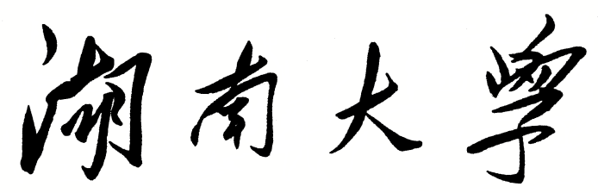

HUNAN UNIVERSITY

本科生毕业论文(设计)

设计论文题目： |  | VTON360 虚拟换衣系统的
 |  | 背面补全研究与实现
 | 学生姓名： | 王一川
 | 学生学号： | 202226010315
 | 专业班级： | 数字媒体技术2201
 | 学院名称： | 信息科学与工程学院
 | 指导老师： | 潘华伟
 | 学院院长： | 唐卓

2026 年 5 月 6 日

湖 南 大 学

毕业论文（设计）原创性声明
本人郑重声明：所呈交的论文（设计）是本人在导师的指导下独立进行研究所取得的研究成果。除了文中特别加以标注引用的内容外，本论文不包含任何其他个人或集体已经发表或撰写的成果作品。对本文的研究做出重要贡献的个人和集体，均已在文中以明确方式标明。本人完全意识到本声明的法律后果由本人承担。
学生签名： 日期：20 年 月 日

毕业论文（设计）版权使用授权书
本毕业论文（设计）作者完全了解学校有关保留、使用论文（设计）的规定，同意学校保留并向国家有关部门或机构送交论文（设计）的复印件和电子版，允许论文（设计）被查阅和借阅。本人授权湖南大学可以将本论文（设计）的全部或部分内容编入有关数据库进行检索，可以采用影印、缩印或扫描等复制手段保存和汇编本论文（设计）。
本论文（设计）属于
1、保 密 ，在 年解密后适用本授权书。
2、不保密 。
（请在以上相应方框内打“√”）
学生签名： 日期：20 年 月 日
导师签名： 日期：20 年

VTON360 虚拟换衣系统的背面补全研究与实现

摘 要

虚拟换衣（Virtual Try-On, VTON）旨在在给定人体与服装条件下生成自然、真实且可控的试穿效果，在电商展示、虚拟直播、数字人换装与数字内容生产等场景中具有重要应用价值。传统 2D 虚拟试穿方法多聚焦单视角合成，在视角切换、背面展示与多视角一致性方面存在不足，多视角浏览时更易暴露纹理漂移、遮挡不合理与接缝穿帮等问题。近年来扩散模型推动了图像生成与编辑能力提升，为单图多视角生成与一致性试穿提供了新的技术基础。
面向“单张服装图像输入—多视角试穿输出”的目标，本文设计并实现端到端系统，主要研究工作如下：1）串联 Wonder3D 与 VTON360，完成服装图像 RGBA 规范化、服装多视角外观生成、输入格式转换与任意视角试穿输出；2）采用双 conda 环境编排解决依赖冲突（兼容 env name 与 env prefix），实现一键流水线并支持模块开关与消融对比；3）设计中间修复模块以提升稳定性与观感，包括前视 alpha 纠错与尺度对齐、领口去除（自动/交互式 manual_point）以及接缝一致性增强（feather_stats 与 side_views 策略）；4）实现 server/client 可视化界面，支持上传、交互调参、关键点点选、进度展示、多视角浏览与耗时统计，并可按性别与姿势配置人体条件。
实验以多类别服装图片为对象，围绕 alpha 修正、领口与接缝模块开展消融与对比分析。结果表明：修复模块可降低浅色衣物白边与袖口变白、减少领口穿帮，并提升正背面接缝连续性与多视角一致性，从而提高试穿结果的稳定性与视觉质量；耗时分析显示系统瓶颈主要集中在 VTON 推理阶段，为后续加速与优化提供了方向。
关键词：虚拟试穿；多视角生成；扩散模型； VTON360；可视化系统

Research and Implementation of Back-View Completion for the VTON360 Virtual Try-On System

Abstract

Virtual try-on aims to synthesize realistic and controllable try-on results given a person and a garment, and is widely used in e-commerce display, digital humans, and digital content production. Recent advances in diffusion models further enable high-fidelity multi-view generation and editing.
Conventional 2D virtual try-on methods mainly synthesize a single view and often require multiple captured garment photos (e.g., both front and back views). They are less robust to viewpoint changes, where texture drift, implausible occlusions, and seam artifacts become evident. To address these issues, this thesis targets “single-image garment input to multi-view try-on output” and develops an end-to-end system. The main work includes: (1) integrating Wonder3D and VTON360 for RGBA normalization, multi-view garment generation, format conversion, and arbitrary-view try-on, reducing the dependence on back-view captures; (2) orchestrating two conda environments to resolve dependency conflicts and enable one-click runs with ablations; (3) adding inter-stage refinements, including front-view alpha correction, interactive neckline removal, and seam-consistency enhancement; and (4) building a client-server UI for upload, parameter tuning, multi-view browsing, and runtime profiling.
Ablation and comparative experiments on diverse garment images show reduced white halos and sleeve whitening on light-colored garments, fewer neckline artifacts, and some improvement in seam continuity and multi-view consistency. Runtime profiling indicates that VTON inference remains the main bottleneck, accounting for nearly 80% of the total runtime.
Keywords: virtual try-on; multi-view generation; diffusion model; VTON360; visualization

目 录

毕业论文（设计）原创性声明 I
毕业论文（设计）版权使用授权书 I
VTON360 虚拟换衣系统的背面补全研究与实现 II
摘 要 II
Abstract III
插图索引 VII
1 绪论 1
1.1 研究背景及意义 1
1.1.1 虚拟换衣的工程需求与关键难点 1
1.1.2 多视角试穿中服装背面信息的重要性 2
1.1.3 服装背面获取方法及优缺点 2
1.2 研究目标 2
1.3 研究现状 3
1.4 研究方法 3
1.5 章节介绍 3
2 相关理论与知识 5
2.1 传统虚拟试穿与图像编辑方法 5
2.1.1 人体解析与遮挡关系 5
2.1.2 衣物形变与融合合成 5
2.1.3 多视角一致性基本思路 5
2.2 基于大模型的多视角生成与试穿方法 5
2.2.1 Wonder3D（单图多视角生成） 6
2.2.2 VTON360（任意视角高保真试穿） 8
2.2.3 抠图与 alpha matte（rembg 等） 11
2.3 关键算法实现 11
2.3.1 领口关键点与曲线拟合 11
2.3.2 接缝一致性：统计匹配与侧视辅助： 12
3 背面补全算法与核心方法 13
3.1 单图输入的背面补全问题与两阶段分解 13
3.2 潜在扩散模型的条件生成与语义控制 13
3.3 轮廓可靠性：前视 alpha 纠错与尺度对齐（front_alpha_fix） 14
3.4 中间修复模块 15
3.4.1 结构约束：领口去除模块（manual_point） 15
3.4.2 边界连续性：接缝一致性模块（feather_stats 与 side_views） 17
4 虚拟换衣系统设计与实现 21
4.1 总体设计 21
4.2 开发环境与依赖管理 21
4.3 端到端流程与数据流 23
4.3.1 RGBA 生成与输入规范化 23
4.3.2 Wonder3D 多视角生成 23
4.3.3 模块接口与工程实现（alpha修正/领口模块/接缝模块） 24
4.3.4 试穿输入落盘与结果回传 24
4.4 耗时统计与阶段划分 25
4.5 交互系统的设计 25
5 结果分析 28
5.1 模块消融与对比实验 28
5.1.1 alpha 修正对比 28
5.1.2 接缝模块对比 29
5.1.3 领口模块对比 32
5.2 失败案例与边界分析 33
5.2.1 正反非对称衣物 34
5.2.2 复杂纹理衣物 35
5.2.3 高频纹理衣物 36
5.3 系统界面分析 38
5.3.1 耗时占比与瓶颈定位 38
5.3.2 交互体验与可复现性 39
6 总结与展望 40
6.1 不足之处 40
6.2 未来展望 40
7 参考文献 41
8 致谢 43

插图索引
图 2-1扩散模型示意图 6
图 2-2 Wonder3D 六视角输出示意图 7
图 2-3 VTON360 多视角一致性编辑示意图 11
图 3-1 背面补全与多视角服装条件构建流程示意图 13
图 3-2 front_alpha_fix 流程示意图 15
图 3-3 manual_point 点选与裁剪线示意图 17
图 3-4接缝修复流程示意图 20
图 3-5接缝修复效果示意图 20
图 4-1系统总体设计图 21
图 4-2系统 UI 流程图 26
图 4-3系统 UI 布局图 27
图 5-1 alpha 修正开/关对比 29
图 5-2 seam_module=none 30
图 5-3 seam_module= feather_stats 31
图 5-4 seam_module= side_views 32
图 5-5 collar_module=none 33
图 5-6 collar_module= manual_point 33
图 5-7 正反非对称衣物的背面生成 35
图 5-8 复杂纹理的背面退化 35
图 5-9 周期条纹在背面生成中表现正常 36
图 5-10周期条纹的位移/合并问题 36
图 5-11条纹合并消失导致的侧面花纹不连续 37
图 5-12多种边界问题同时作用的体现 37
图 5-13系统运行进度与耗时统计截图 39

绪论

研究背景及意义
随着电商平台、短视频带货以及数字人内容生产的发展，用户对线上试穿体验提出了更高要求：不仅要“看起来像真的”，还要“可快速切换服装、可多角度浏览、可对不同人群/不同姿态展示”。现实试衣虽然最可靠，但存在成本高、耗时长、服装库存与物流限制等问题。虚拟换衣系统可在不更换实物的情况下展示试穿效果，具有显著的应用价值。虚拟消费体验与新零售、AR 试穿^{[20]}及虚拟服装展示等应用也在不断发展^{[19]}。
另一方面，虚拟换衣也是一个典型的跨模块系统工程：输入包含人体与服装，输出需要同时满足纹理细节、几何结构与遮挡关系的合理性。传统方法多以单视角 2D 合成为主，难以在背面、侧面等视角上保持一致；而多视角一致性编辑与单图多视角生成的兴起，为构建“任意视角试穿”提供了可行方向。本文以 VTON360 作为试穿核心模型，以 Wonder3D 作为服装多视角生成模块，完成端到端系统实现并围绕关键伪影进行优化。

虚拟换衣的工程需求与关键难点
（1）工程需求
从工程需求出发，虚拟换衣系统需要支持：①输入规范化（不同格式、不同背景、不同分辨率的服装图像能稳定处理）；②可控的人体条件（性别、姿势、视角等参数可切换，以便展示与实验对比）；③多视角一致性（旋转浏览时纹理连续、不突变）；④关键结构合理（领口、袖口、肩线、下摆等结构不过裁、不穿帮）；⑤可视化交互（便于测试、调参与定位问题）。
（2）观感问题：
实际开发中最常见且影响观感的两类问题为：领口遮挡与侧缝接缝伪影。领口遮挡会在脖颈处形成不合理覆盖，特别是正面视角；侧缝伪影会在视角切换或旋转时形成明显断裂线，严重影响“多视角一致性”的主观体验。除此之外，alpha 抠图误差会引入边缘白边/黑边、浅色衣物袖口误抠等问题，进一步导致关键点漂移，使领口裁剪与接缝融合效果变差。相关问题在传统图像虚拟试穿方法中普遍存在，尤其在高分辨率与复杂纹理条件下更易暴露边界与遮挡伪影^{[6]}。因此本文将“alpha 纠错与尺度对齐”“领口模块化去除”“接缝一致性修复”作为主要优化点。

多视角试穿中服装背面信息的重要性
与单视角试穿不同，多视角/360° 试穿需要在前、侧、后等观察方向上保持纹理与结构的连续一致。其中，服装背面信息承担两类关键作用：其一是提供背部纹理与印花的真实外观（例如图案、文字方向、接缝位置），避免在背面视角出现“凭空补全”的随机细节；其二是为侧面过渡提供边界约束，使左右侧缝处的颜色、材质与边缘轮廓能够稳定衔接，减少旋转浏览时的断裂线与跳变。
以 VTON360 为代表的多视角试穿模型通常显式使用正面与背面两张服装条件图作为输入。以多视角试穿为代表的方法通常显式使用正背面服装条件，背面缺失会显著影响一致性与观感^{[1]}。当背面条件缺失或质量不可靠时，模型容易在背面生成中出现纹理漂移、结构穿帮，并进一步通过跨视角一致性机制把局部错误传播到相邻视角，表现为“越转越明显”的伪影。因此，如何在仅提供单张正面服装图的情况下获得足够可信的背面条件，是系统工程落地中的核心问题之一。

服装背面获取方法及优缺点
服装背面条件的获取方式大致可分为三类：
（1）人工拍摄正背面图：优点是成本低、实现简单、细节真实；缺点是对拍摄规范要求高（光照、平铺姿态、对齐尺度），且电商场景中经常只有正面图，难以满足正背齐全的数据输入要求。
（2）多视角采集/3D 扫描后再渲染：优点是视角覆盖完整、可获得更一致的几何与纹理；缺点是采集设备与流程成本高，难以在大规模商品数据上普及，同时对衣物软体形变与高频细节复现仍存在挑战。
（3）基于生成模型的背面合成：优点是只需单张正面图即可生成背面视图，能够显著降低背面采集需求；缺点是生成背面存在不确定性，可能出现纹理“编造”、接缝位置不合理、边界 alpha 不稳定等问题，需要配合输入规范化与中间修复策略以提升下游试穿的鲁棒性。本文采用 Wonder3D 进行多视角生成，并围绕 alpha 与接缝一致性问题进行工程化优化，使其更适配 VTON360 的输入需求。

研究目标
本文研究目标是实现一套可运行、可复现、可对比、可展示的虚拟换衣系统，并完成对关键问题的工程化优化。具体目标包括： （1）构建 Wonder3D→VTON360 的端到端流水线，支持输入单张服装图像输出多视角试穿结果； （2）解决双 conda 环境依赖冲突，通过统一入口脚本实现一键运行； （3）在 Wonder3D 与 VTON360 之间引入可插拔中间修复模块，重点改善领口遮挡与接缝伪影； （4）实现可视化 UI，支持上传、参数调节、关键点交互、运行进度展示与结果浏览； （5）设计消融实验与对比分析，客观展示优化效果，并输出耗时统计以定位系统瓶颈。

研究现状
虚拟换衣研究大体经历了从几何驱动到学习驱动、从单视角到多视角的发展。早期图像虚拟试穿多以单视角为主，代表性工作包括 VITON^{[6]}、CP-VTON^{[7]} 与 VITON-HD^{[8]} 等。深度学习方法通过端到端学习提升了细节质量，但对数据与训练分布敏感。随着扩散模型的兴起，条件生成与图像编辑质量显著提升，使得高保真试穿与多视角一致性成为可能，如 TryOnDiffusion^{[10]}、LaDI-VTON^{[11]} 及 AnyDressing^{[2]} 等，并在数据与训练策略上持续优化^{[4]}。
在多视角方面，主流思路包括：①多视角一致性约束的试穿生成；②先生成服装多视角外观，再进行多视角试穿；③基于 3D 表示或多视角渲染的结合方案。本文采用“服装多视角生成 + 多视角试穿”的组合方案：Wonder3D 负责从单张服装图像生成多视角外观，VTON360 负责在任意视角下生成试穿结果。该方案能够充分利用现有成熟模型，但也会带来跨工具链数据接口与预处理差异问题，需要工程性补强。

研究方法
通过广泛查阅文献并与导师进行深入讨论，本研究对虚拟试穿技术的实现有了更加全面的理解，并明确了设计的关键方向。本文采用“系统搭建—问题定位—模块化优化—消融验证”的研究方法。首先搭建端到端流水线并明确数据流与中间产物；其次通过典型失败案例定位问题发生环节（例如：浅色衣物袖口误抠、边缘白边导致关键点漂移、平台领端点选择不稳等）；再次将优化策略封装为可插拔模块与开关（front_alpha_fix、collar_module、seam_module 等），并在 UI 与命令行中可控；最后在多类别服装图片集上开展对比实验，结合定性对比、代理指标与耗时统计形成实验结论。

章节介绍
本文结构如下：
第 2 章介绍相关理论与知识，包括传统虚拟试穿、扩散模型基础、多视角生成与 VTON360 机制；
第 3 章给出系统总体设计、开发环境、端到端流程与中间修复模块实现，以及交互系统设计；
第 4 章对优化效果进行实验对比与结果分析，并分析系统界面与性能瓶颈；
第 5 章总结全文并展望未来工作。

相关理论与知识

传统虚拟试穿与图像编辑方法
传统 2D 虚拟试穿通常以“人体条件 + 服装条件 + 融合合成”为主线：先对人体做解析与姿态估计，再对服装进行形变对齐，最后在遮挡关系约束下进行融合。该类方法实现路径清晰，工程落地成本较低，但容易受限于单视角输入与融合边界伪影，且难以保证背面与侧面视角的连续一致。该范式在经典单视角方法中较为典型^{[6]}。

人体解析与遮挡关系
人体解析（human parsing）用于得到人体各部位的语义分割，从而确定衣服应覆盖的区域与遮挡关系。例如：衣服通常覆盖躯干与部分上臂，衣领区域需要与脖颈边界合理过渡；袖口区域与手臂边界需保持一致。人体解析不准确会导致衣服覆盖范围错误或边界穿帮。对于多视角任务，解析还需在不同视角下保持一致性，否则会出现同一纹理在不同角度位置漂移的现象。

衣物形变与融合合成
衣物形变旨在将平铺服装图像对齐到人体姿态。常见做法包括基于关键点的形变、基于光流或仿射变换的对齐以及基于生成网络的隐式形变。融合合成则关注边界过渡与遮挡一致，通常包含：颜色匹配、边缘羽化、细节增强等。边缘融合效果高度依赖 alpha 质量：若 alpha 含有白边、黑边或半透明 halo，则会在合成结果中产生明显灰边或局部发白。

多视角一致性基本思路
多视角一致性可以从两类角度实现：一类是在模型层面引入跨视角条件与一致性约束（例如共享隐空间特征、跨视角注意力、一致性损失），使不同视角结果整体协调；另一类是在数据层面保证输入服装与人体条件在不同视角下语义一致（例如正背面纹理语义正确、边界接缝一致），减少模型需要“自己纠错”的负担。本文的中间修复模块正是从数据层面减少不一致来源，从而提升多视角试穿稳定性。

基于大模型的多视角生成与试穿方法
近年来，基于扩散模型的虚拟试穿方法不断涌现并取得较好效果，如文献[2-5][10-11]所示。扩散模型通过逐步向数据加入噪声并学习反向去噪过程，能够生成高质量图像，并在条件控制下完成图像编辑。多视角生成与多视角试穿任务往往将“视角”作为显式条件输入，使模型在不同相机方向下生成对应结果，同时通过一致性机制减少视角漂移。本文系统选用 Wonder3D 与 VTON360 两条成熟工具链，分别承担服装多视角生成与多视角试穿任务。
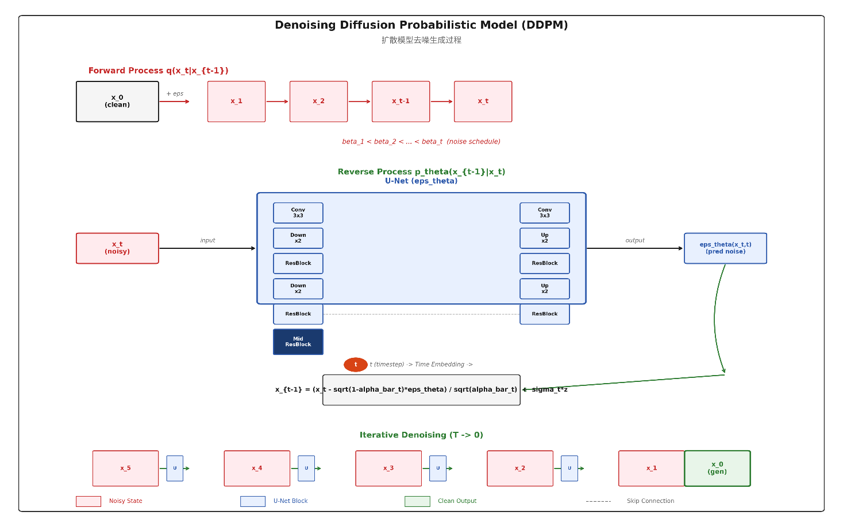
图 2-1 扩散模型示意图

Wonder3D（单图多视角生成）
Wonder3D 可从单张图像生成多个固定视角的外观图像，常见输出视角包括 front、back、left、right、front_left、front_right 等。其输出通常包含纯 RGB 图像与带 alpha 的 masked_colors 图像，便于后续裁剪与合成。为了获得更稳定的生成效果，Wonder3D 在数据预处理阶段会根据主体 alpha 的外接框进行裁剪，并将裁剪结果缩放到固定 crop_size，再 pad 到统一输出分辨率。这种“裁剪归一化”有助于模型稳定生成，但也会导致“输出衣服尺寸与原图不一致”。若后续模块直接使用原图坐标系或不同的裁剪规则，将会出现关键点偏移、白边增厚等问题。因此本文在 alpha 修正与点选预览中复刻 Wonder3D 的裁剪缩放规则，以确保坐标一致。
从工程流程角度，Wonder3D 的输入并非“原图直接喂入”，而是经过一系列预处理：首先需要尽可能得到可靠的前景 alpha（通常来自抠图或分割）；然后根据 alpha 的外接框估计主体范围，进行裁剪与尺度归一化；最后再将归一化后的输入送入多视角生成网络。在本项目的实际运行中，这一裁剪归一化过程会带来两个直接现象：其一，生成结果中的服装主体可能看起来“比原图小一圈”或“位置更居中”，这是因为主体被裁剪后缩放到固定尺度并 pad 到统一分辨率；其二，若输入 alpha 带有 halo（白边半透明），外接框会被“撑大”，导致裁剪范围偏大，从而在后续缩放过程中把边缘背景颜色一并带入，表现为边缘白边变厚。
Wonder3D 的输出通常包含两类关键文件：（1）不带透明通道的 RGB 图像（用于观察生成外观细节）；（2）带透明通道的 RGBA（masked_colors）图像（用于后续把服装从背景中分离并作为下游模型条件）。在后续与 VTON360 串联时，后者的 alpha 质量会对领口端点定位、接缝融合以及最终试穿观感产生“放大效应”。例如：浅色短袖的袖口区域只要在 alpha 上被误抠一小块，就会在合成白底或输入 VTON360 时表现为明显的局部发白。
本文在系统实现章节中将展示：如何保存 Wonder3D 的中间产物（包括裁剪归一化后的输入与多视角输出），以及如何通过后续的前视 alpha 修正与尺度对齐将这些预处理带来的偏差控制在可接受范围内，从而提升关键点稳定性与整体可控性。
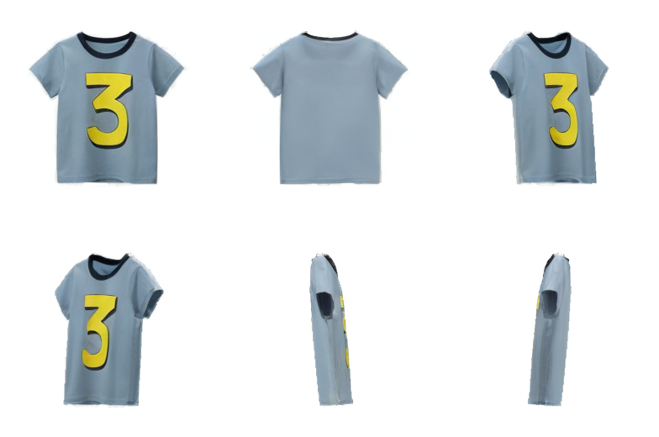
图 2-2 Wonder3D 六视角输出示意图

VTON360（任意视角高保真试穿）
VTON360 的目标是在给定人体与服装条件下生成任意视角的高保真试穿结果。其核心可理解为“条件扩散编辑 + 多视角一致性约束”：模型在去噪生成过程中引入相机视角条件，使输出与指定观察方向相一致，并通过一致性机制减少跨视角纹理漂移与结构不一致。与仅生成单视角结果不同，VTON360 更强调在多个视角下的连续一致性，从而支持旋转浏览与前后切换。
根据 VTON360 论文^{[1]}，其总体思想是利用“3D 模型 ⇄ 多视角 2D 渲染图像”的等价关系，将 3D 虚拟试穿重构为一个跨多视角统一执行的 2D 虚拟试穿/修复（inpainting）问题：给定源 3D 人体模型（可渲染出多视角人体图），先把该 3D 人体渲染成多视角 2D 图像序列，然后用扩散模型在多视角上进行一致的试穿编辑，最后再把编辑后的多视角结果“抬升（lift）”回 3D 表示，从而支持 360° 任意视角渲染与浏览。
（1）方法流程（Paper-level Pipeline）：论文将 VTON360 拆为三步：①将输入 3D 人体模型渲染为多视角 2D 图像；②在多视角 2D 空间执行统一的试穿编辑（关键步骤，要求跨视角一致）；③将编辑后的多视角图像重建为 3D 表示以便任意视角渲染。论文实现采用 3D Gaussian Splatting（3DGS）作为 3D 表示，并把“多视角一致的 2D 编辑”作为核心创新点。
（2）2D 试穿网络骨架：GarmentNet + Main UNet：论文基于 latent diffusion（LDM）框架，网络由两部分组成：GarmentNet 用于提取服装图像的多层次细节特征（在参考网络/ReferenceNet 思路上为 inpainting 提供纹理细节），Main UNet 作为扩散去噪主干完成条件 inpainting。服装相关条件既包括 GarmentNet 的层级特征，也包括服装图像的 CLIP embedding；人体相关条件来自“clothing-agnostic human”图像与姿态/几何表示。整体上可理解为：Main UNet 的 self-attention 融合噪声潜变量与空间条件（人体、姿态、服装细节），cross-attention 用 CLIP 等全局语义条件引导服装风格与细节落位。
（3）多视角输入（Multi-view Inputs）：与传统 2D VTON 只用单张服装图不同，VTON360 将服装输入扩展为正面与背面两张服装图（gf, gb），并将人体输入从单张 clothing-agnostic 图扩展为从不同方位角采样的一组多视角 clothing-agnostic 图（A1..m）^{[1]}。这样网络在一个 forward 中同时“看到”多视角人体结构与两侧服装信息，为任意视角一致性打下数据基础。
（4）伪 3D 姿态表示（Pseudo-3D Pose Input）：论文指出常见 2D VTON 使用 DensePose/语义标签图作为姿态条件，但这类“每个部位统一标签”的表示缺乏跨视角几何一致性，容易在多视角生成中出现局部伪影与不稳定。为此，VTON360 用 SMPL-X 3D 人体模型导出的法线图（normal map）作为伪 3D 姿态输入，并用轻量 PoseEncoder 编码后送入 Main UNet^{[1]}。法线图携带局部表面朝向信息，跨视角几何关系更一致，因此更利于多视角一致的衣物贴合与阴影稳定。
（5）多视角空间注意力（Multi-view Spatial Attention, MVAttention）：论文从视频生成的 temporal attention 得到启发，将“跨时间帧特征关联”改为“跨视角特征关联”。关键区别是：视角不是等间隔序列，而是随机方位角采样。VTON360 引入一个由相机外参旋转矩阵计算得到的相关性矩阵 C，用来调制不同视角特征之间的 attention 权重：视角越相近，相关性越高，特征更应互相借鉴；视角差异越大，相关性越低，避免不相关视角强行对齐造成伪影^{[1]}。这部分结构特点直接决定了模型对“跨视角输入语义一致性”的敏感性：一旦输入的正背面服装语义错位或 alpha 边界不稳，相关性传播会把局部错误扩散到更多视角上。
（6）多视角 CLIP 嵌入（Multi-view CLIP Embedding）：论文进一步把相机信息编码为 token，与服装 CLIP embedding 拼接后用于 cross-attention 的 key/value^{[1]}。直观理解是：让网络在“同一件衣服”语义条件下，明确知道当前要生成哪个相机方向的细节，从而减少“某些角度细节丢失/错位”的问题。这也解释了本项目中背面生成更容易出问题的原因之一：当背面 cloth 来自生成（Wonder3D）而非真实背面图时，其纹理细节与边界不确定性更高，即便网络有视角 token，也难以从不可靠的背面条件中恢复一致的细节，容易出现背面穿帮或接缝突变。
从“输入到输出”的处理链路来看，VTON360 的推理过程通常可以概括为：数据加载与条件构建 → 将条件编码为网络可消费的表示 → 在扩散去噪过程中进行条件编辑 → 解码并输出图像序列。具体而言，系统会读取（或生成）人体相关条件（如人体图像、姿态/相机视角标识、人体解析/深度等条件图，具体以实现为准），同时读取服装相关条件（至少包含正背面 cloth 图像及其轮廓/遮挡信息）。在网络结构上，VTON360 以扩散模型的去噪网络（通常为 U-Net 结构）为主干，将“人体条件 + 服装条件 + 视角条件”共同作为条件输入，在多步迭代中逐渐得到目标视角的试穿结果。多视角一致性来自于：不同视角共享一部分隐空间表示或一致性约束，使得同一件衣服在不同视角下的纹理与结构保持协调。
（7）与本项目问题的结构性联系：结合论文结构^{[1]}与本项目实践，可以将“遇到的问题”与模型结构特点一一对应： （a）alpha 白边与关键点漂移：VTON360 的输入是多视角 cloth 与 multi-view clothing-agnostic 人体条件，任何边界上的 halo 都会在 inpainting 与 attention 聚合中被放大，表现为边缘发白、纹理漂移或局部缺失；因此本文在进入 VTON360 之前加入 front_alpha_fix 与边缘去白，属于“提高条件可靠性”的必要工程措施； （b）背面更易穿帮：论文假设 gb 是真实背面服装信息，而本项目用 Wonder3D 合成背面，背面纹理与边界不确定性更大，使 cross-attention 的服装条件本身更弱，从而导致背面结果更难稳定； （c）接缝线在旋转浏览时更明显：MVAttention 会在相近视角之间传播特征，若正背面在侧边界处存在色差/纹理不连续，传播会让“断裂感”在相邻视角中更一致地出现，反而更显眼；因此本文设计 seam_module（feather_stats/side_views）优先修复左右边界连续性，从输入侧减少断裂源； （d）复杂姿态下局部视角失败：论文附录指出在复杂姿态下某些视角可能失败，并可通过自动识别并丢弃问题视角缓解。本项目当前以两次推理获得正背结果，尚未引入“丢弃视角”的后处理策略，属于可选的后续改进方向。
在工程实践里，VTON360 常采用“分别生成正面/背面”的方式获得两组结果：一次推理以正面为主视角输出 front 相关结果；另一次推理以背面为主视角输出 back 相关结果。这样做的优点是实现简单、可控性强；缺点是两次推理之间仍可能出现纹理细节差异，尤其当输入的正背面 cloth 语义或质量不一致时，这种差异会更明显。本文系统在 UI 中提供性别与姿势选择，并在运行时通过临时改写测试配置文件来固定人体条件，确保不同模块/开关的对比实验是公平可复现的。
值得注意的是：在本项目中，背面 cloth 并非来自真实拍摄的背面服装图，而是由 Wonder3D 生成得到。相较于真实背面图，生成背面可能在纹理、边缘 alpha、细节结构上存在误差；这些误差被输入到 VTON360 后，会在背面试穿中被放大，表现为“背面更容易穿帮”“边缘更容易出现伪影”等现象。因此，本文将把“背面由生成模块提供”作为系统的一项现实约束，在结果分析中讨论其带来的问题边界，并说明本文通过 alpha 修正、接缝一致性与领口交互式修复等方式对其进行缓解。
在工程实现上，VTON360 通常以配置文件方式组织数据路径与测试 ID，并在推理脚本中读取“人体 ID / 姿势 ID / 服装 ID”等信息生成结果。为了得到正面与背面效果，常见做法是分别在“输出正面 / 输出背面”的模式下各运行一次。本文的系统沿用这一实践：由主管线控制两次推理，并在 UI 中提供性别与姿势选择，通过临时改写 test_ids.txt 实现人体条件可控与可复现，从而更适合做对比实验与展示。
从数据接口角度看，VTON360 对服装输入的正背面语义依赖较强：若正背面语义混乱（例如文件命名与实际语义反转），会导致输出视角下的纹理错误。本文在流水线中对 cloth front/back 语义进行统一管理，确保 Wonder3D 的视角语义能够正确传递至 VTON360 的输入目录结构。
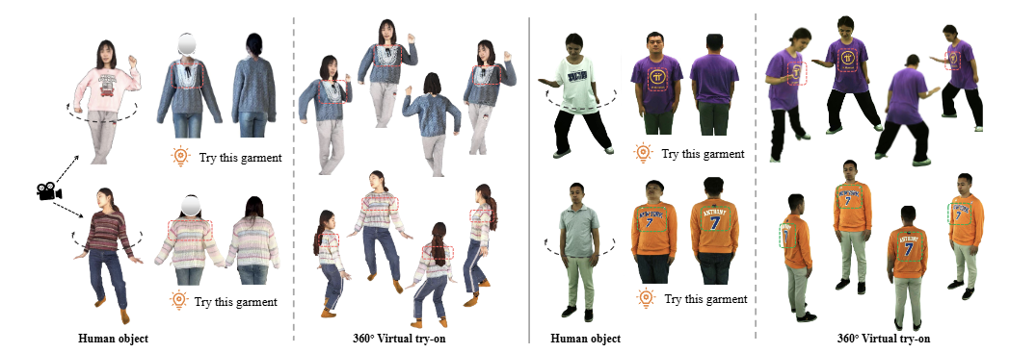
图 2-3 VTON360 多视角一致性编辑示意图

抠图与 alpha matte（rembg 等）
alpha matte 表示像素透明度，是从复杂背景中提取服装主体的重要信息。抠图工具（如 rembg）在复杂背景或浅色边缘区域容易出现半透明 halo 或误抠，从而引入白边/黑边伪影。由于 Wonder3D 的裁剪归一化依赖 alpha 外接框，alpha 的偏胖/偏瘦会直接改变后续坐标系，进而影响关键点定位与裁剪。本文采用“前视 alpha 修正 + 尺度对齐 + 边缘去白”的组合策略，在保持轮廓稳定的同时降低 halo 对关键点的影响。

关键算法实现

领口关键点与曲线拟合
领口去除的关键在于稳定确定三点：左右肩线端点与前领最低点。自动方法通常依赖上边界轮廓与边缘强度，容易受花纹干扰；交互式 manual_point 通过用户点选最低点提供额外监督，并在“平台领”（顶部又高又平）情况下将端点选择约束为最高平台的两端边缘位置，从而减少端点漂移。曲线拟合需要具备形状可调：圆领希望靠近最低点更平滑；V 领希望更尖锐。本文在 manual_point 中提供曲线形状参数，使用户在保持三点不变的情况下调节“圆/尖”程度，从而适应不同领型。

接缝一致性：统计匹配与侧视辅助：
正背面服装在左右侧边界处若出现颜色不一致或纹理断裂，会在旋转浏览时形成明显接缝线。feather_stats 通过边缘带统计匹配与羽化融合降低色差与突变线；side_views 利用 Wonder3D 的侧视图中心条带增强边缘纹理连续性，并在袖口等高风险区域降低融合强度以避免纹理拉花。两者分别适用于“纯色/弱纹理稳定融合”与“强纹理连续性补全”两类场景。

背面补全算法与核心方法

单图输入的背面补全问题与两阶段分解
本文面向“电商场景仅提供单张正面服装图”的现实约束，研究目标可表述为：在仅给定正面服装图 g_{f} 的情况下，生成足够可信的多视角服装条件 Ĝ（包含背面与侧面外观），并将其作为下游多视角试穿模型的输入，从而获得任意视角的一致试穿结果。由于背面纹理与结构在单张正面图中不可观测，背面补全本质上是一个“带强先验的不适定问题”，只能在一定假设下给出合理解。
因此本文将端到端任务分解为两阶段：第一阶段为服装多视角外观生成（背面补全），重点解决“从单图生成多视角服装条件”的问题；第二阶段为多视角一致性试穿编辑，重点解决“在人体条件与视角条件下生成一致试穿结果”的问题。该分解把不确定性集中在第一阶段，并使第二阶段可以复用成熟的 VTON360 结构，同时便于在工程上插入输入规范化与鲁棒性修复模块。
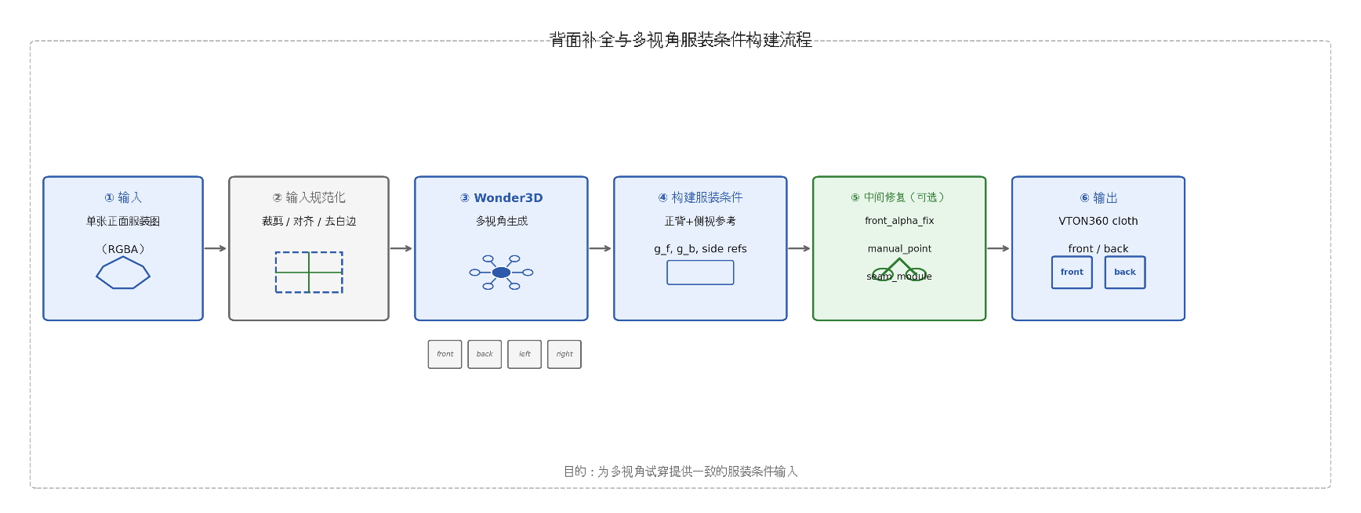
图 3-1 背面补全与多视角服装条件构建流程示意图

潜在扩散模型的条件生成与语义控制
背面补全与试穿编辑均可归入“条件生成/条件编辑”范畴。潜在扩散模型（LDM）通常在低维潜空间中进行逐步去噪，使用 U-Net 作为去噪主干，并通过 cross-attention 或条件拼接引入外部条件，从而在多步迭代中将目标语义与纹理逐渐写入图像。与像素级复制相比，扩散式生成天然具有“补全与重建”的能力，能够在遮挡与缺失区域生成结构连贯的内容；但这也意味着其输出受到训练分布与先验的强约束：当背面纹理在数据集中缺乏可推断线索时，模型更倾向生成“符合统计规律”的替代纹理，而非严格复刻真实背面细节。
为了让生成更可控，系统在输入侧强调语义解耦：将“服装主体轮廓/透明度（alpha）”与“服装纹理外观（RGB）”分离处理，避免Wonder3D步骤产生的背景与边缘污染被一并作为条件输入；同时在下游试穿阶段把人体结构条件（姿态/几何）与服装外观条件分离编码，使模型在结构贴合与纹理重建之间获得更清晰的约束来源。
本章后续的 front_alpha_fix、manual_point 与 seam_module 均可视为“提高条件可靠性、减少条件混杂”的工程化实现。

轮廓可靠性：前视 alpha 纠错与尺度对齐（front_alpha_fix）
在部分浅色短袖案例中，Wonder3D 的 masked_colors 前视 alpha 会将袖口区域错误变透明，导致合成后袖子变白；此外，输入 alpha 与 Wonder3D 输出坐标系不一致会产生厚白边，进而使肩线端点等关键点定位漂移。本文提出的前视 alpha 纠错策略为：使用输入 RGBA 的 alpha 替换前视 alpha，但必须先复刻 Wonder3D 的 bbox 裁剪与缩放规则，将输入 alpha 对齐到与输出 RGB 一致的坐标系后再合成；随后对边缘带进行轻量去白处理以减弱 halo。该步骤提供开关 front_alpha_fix，用于在实验中对比“修正前/修正后”差异。
实现细节上，本文采用“先对齐、再纠错、最后抑制边缘污染”的顺序：首先根据输入 alpha 计算主体外接框并裁剪，再按与 Wonder3D 一致的 crop_size 与 out_size 规则缩放并居中 pad，从而得到与前视 RGB 完全同尺度同坐标的 alpha；随后用该 alpha 替换 masked_colors 的前视 alpha，得到 front_rgba；最后对 alpha 进行轻量收缩并在边缘带做去白/去污染，减少半透明边缘带来的白边残留。该策略避免了简单 resize 导致的错位，也避免了过强收缩造成的轮廓变瘦。
为便于论文复现，算法可表示为伪代码 3-1。本文在实现中还提供 front_alpha_fix 开关，以便在消融实验中观察“启用/关闭纠错”对袖口误抠、边缘白边与领口关键点稳定性的影响。
伪代码 3-1：前视 alpha 纠错与尺度对齐（front_alpha_fix）
FrontAlphaFix(inputAlpha, wonderFrontRGB)
Return: frontRGBA
1: bbox = BoundingBox(inputAlpha > alphaThr) // 用输入alpha定位服装主体
2: alphaCrop = Resize(Crop(inputAlpha, bbox), cropSize) // 与Wonder3D一致的裁剪尺度
3: alphaAlign = PadToCenter(alphaCrop, outSize) // 居中pad到输出分辨率
4: alphaAlign = Erode(alphaAlign, iters=erodeIters) // 轻量收缩，抑制halo/白边
5: rgb = wonderFrontRGB
6: if edgeFixEnabled:
7: rgb = EdgeColorFix(rgb, alphaAlign) // 仅在边缘带抑制白边污染
8: frontRGBA = ComposeRGBA(rgb, alphaAlign)
9：return frontRGBA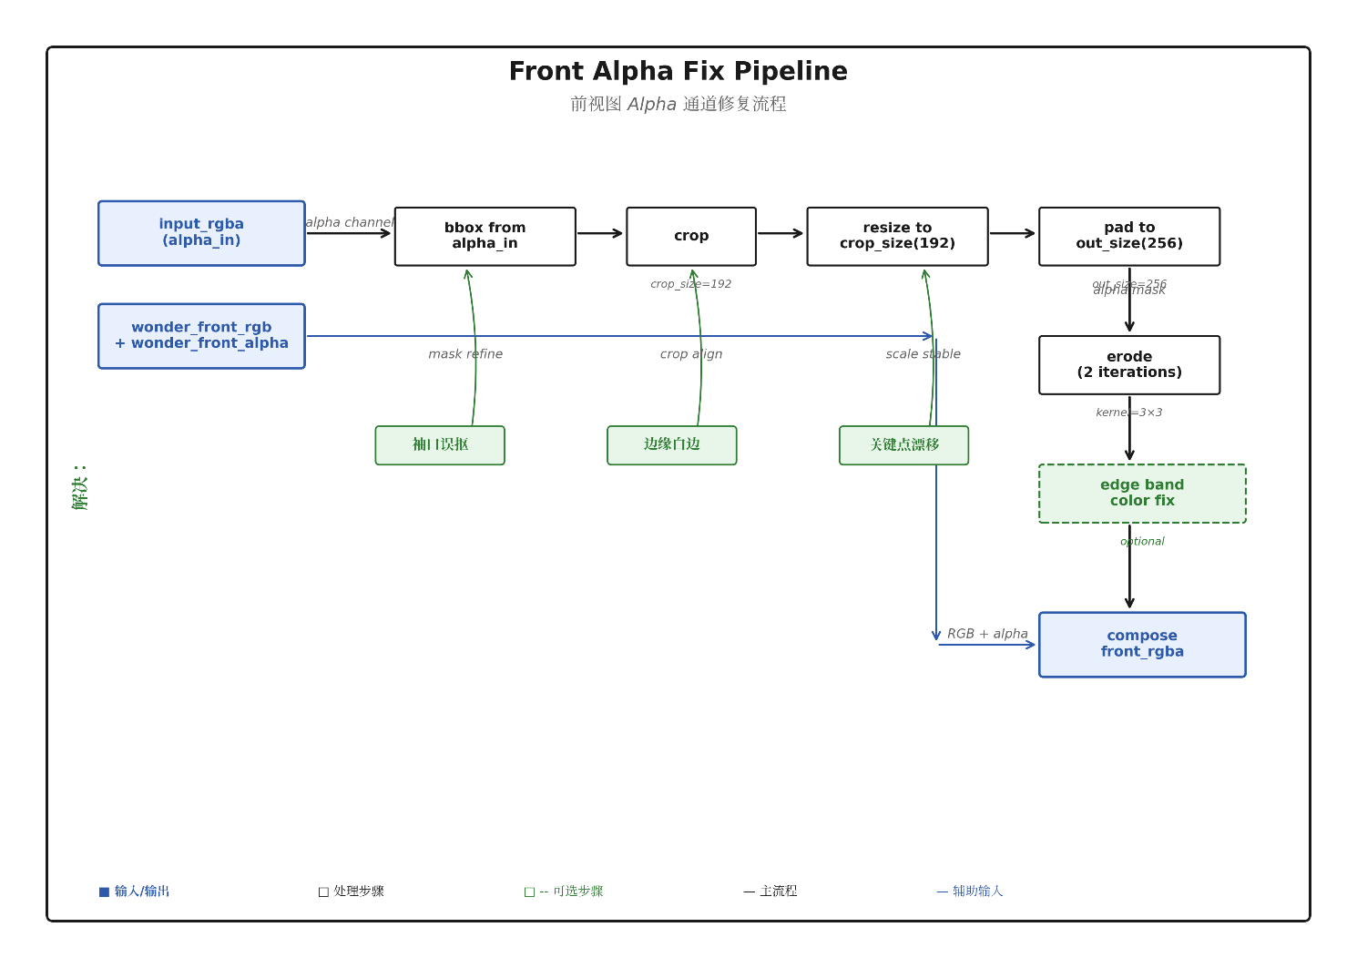
图 3-2 front_alpha_fix 流程示意图

中间修复模块

结构约束：领口去除模块（manual_point）
领口去除旨在去除服装在脖颈区域对人体的错误遮挡。由于全自动领口去除的效果并不好，故采用半自动交互式领口去除manual_point ：用户点选前领最低点，系统结合左右端点生成裁剪曲线。为了应对平台领端点不稳问题，端点选取采用最高平台的两端边缘位置。为了适配不同领型，manual_point 增加曲线形状参数：参数向“更圆”方向调节时，曲线从肩线向中心下降初期更快、接近最低点时更平；向“更尖”方向调节时，下降速率更均匀，曲线更接近 V 形。
manual_point 的实现包含三个关键步骤：①端点选择；②点位映射；③曲线生成与 feather。端点选择方面，为处理“平台领”（顶部又高又平）导致的端点漂移，本文不直接取全局最高点，而是在左右半区分别寻找“最高平台”的边缘列作为端点（平台的左边缘/右边缘），从而保证端点落在最高线段两侧。点位映射方面，用户在客户端看到的是点选预览（pick_preview），其坐标系与后端 semantic front 图一致，用户点位以归一化坐标 (u,v) 传入后再映射到像素坐标，并进一步映射到 bbox 局部坐标，避免 bbox 裁切造成系统性偏移。曲线生成方面，本文固定三点约束（左端点、用户最低点、右端点），并提供曲线形状参数以适配圆领与 V 领：参数越“圆”，靠近最低点的斜率越小（下降先快后慢）；参数越“尖”，下降速率更均匀，更接近 V 型。
伪代码 3-2：manual_point 领口去除（含平台端点与曲线形状参数）
RemoveNecklineByManualPoint(frontAlpha, frontMask, userPointUV)
Return: frontAlpha'
1: bbox = BoundingBox(frontMask) // 只在服装区域处理
2: maskBox = Crop(frontMask, bbox)
3: alphaBox = Crop(frontAlpha, bbox)
4: topY[x] = FirstTrueRow(maskBox[:, x]) // 每列衣物顶部轮廓(肩线/领口附近)
5: xL = PickPlateauEdge(topY, region="left") // 左平台端点
6: xR = PickPlateauEdge(topY, region="right") // 右平台端点
7: (px, py) = MapUVToBox(userPointUV, bbox) // 用户点映射到bbox坐标
8: py = Clamp(py, min(topY[xL], topY[xR]), bottom=bbox.h-1) // 不允许高过肩线
9: for x = xL to xR:
10: yCut = NecklineCurveY(x, xL, xR, px, py, shape) // shape控制“更圆/更尖”
11: alphaBox[0:yCut, x] = 0 // 去除曲线以上区域
12: alphaBox = FeatherAlpha(alphaBox, yCut, featherPx) // 过渡羽化，避免硬边
13: frontAlpha' = Paste(frontAlpha, alphaBox, bbox)
14: return frontAlpha'
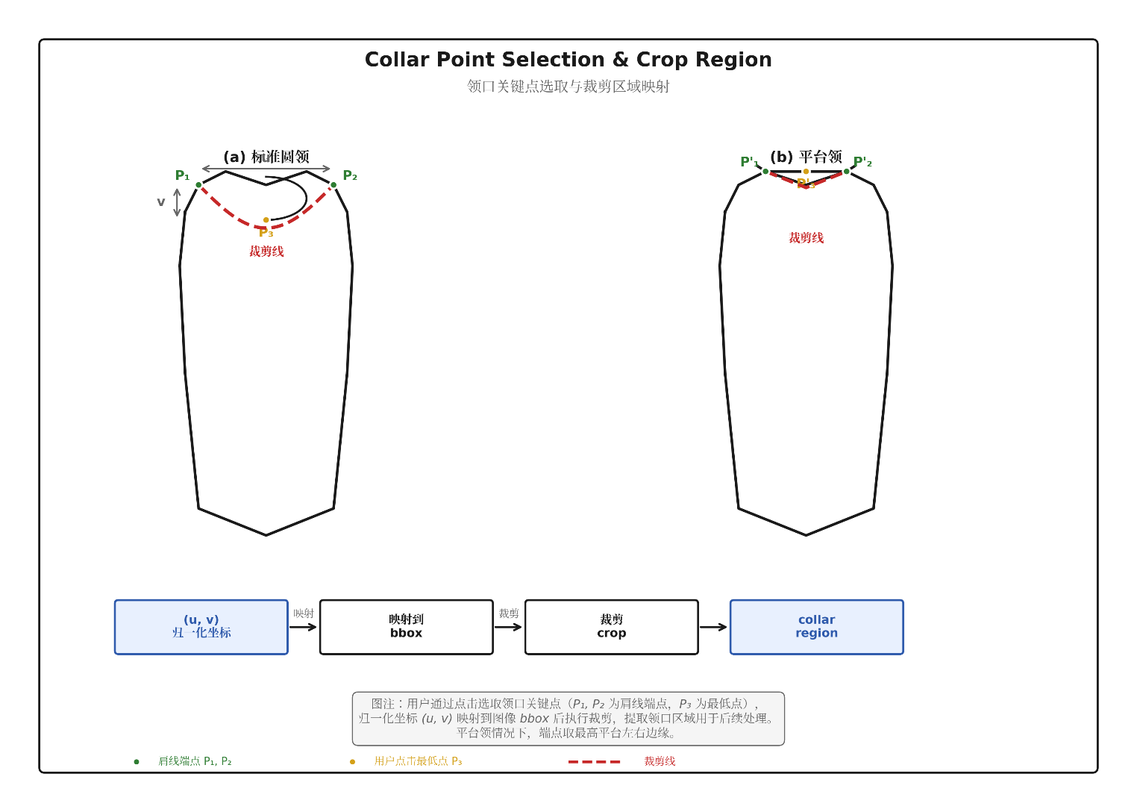
图 3-3 manual_point 点选与裁剪线示意图

边界连续性：接缝一致性模块（feather_stats 与 side_views）
接缝一致性模块以改善正背面服装左右侧边界的连续性为目标。feather_stats 在边缘带内做颜色统计匹配（可采用鲁棒均值/方差并排除低 alpha 像素），并通过羽化融合实现从主体到边缘的平滑过渡，降低突变接缝线。side_views 则进一步利用 Wonder3D 的 left/right 视角中心条带补充边缘纹理，使旋转浏览时纹理连续性更强。为避免袖口区域纹理拉花，side_views 对高风险区域降低融合权重，从而在“连续性提升”与“局部伪影抑制”之间取得平衡。
为了让实验可复现并便于定位问题，本项目将接缝模块的实现设计为“先统一预处理，再执行模块策略”。无论是否开启接缝模块，系统都会先对 front/back（以及 left/right）执行边缘去污染（decontaminate）：优先估计背景颜色并在 alpha 边缘做抑制处理，目的是减少抠图 halo（白边/黑边）在后续融合中的放大效应。该预处理对“边界散乱花纹”有显著缓解作用，也解释了在消融时即便 seam_module=none，旧版极端伪影也较难复现的现象。
（1）feather_stats：边缘带统计匹配 + 羽化融合。该模块的核心思想是：接缝伪影往往不是主体区域的问题，而是 front/back 两侧边界颜色分布不同导致的“跳变线”。因此 feather_stats 只在左右边缘定义一条窄带（seam band），并在该窄带内选取高置信像素（alpha 高、可选腐蚀后）进行鲁棒统计（截尾均值/方差），将 back 的边缘颜色映射到 front 的统计分布，再用一维权重从边缘到内侧做线性/平滑衰减，实现从主体到边缘的渐进式融合。该方法对纯色或弱纹理衣物稳定、速度快、几乎不改变主体纹理，但对条纹/格子等强周期纹理只能减少色差，无法保证纹理相位连续。
（2）side_views：侧视辅助的边缘纹理补全（对条纹/格子做“相位对齐”）。在强纹理场景下，前后纹理连续性取决于“纹理相位”是否对齐：例如两条条纹间距很小，只要发生半个周期的错位，就会在侧面出现明显断裂或合并。为了增强条纹/格子的连续性，本文对 side_views 做了工程化升级：不再固定取侧视中心竖条直接融合，而是从侧视图提取一个更宽的中间 patch（宽度约为 3×band_w），然后在该 patch 内沿 x 方向滑动窗口，搜索最能同时匹配 front 边缘带与 back 边缘带的“最佳偏移量”。具体实现为：先把图像转换为灰度强度，再按高度把图像分块（block），对每个 block 在所有候选偏移中计算归一化互相关（NCC）得分，得分由 front 与 back 两侧共同贡献，从而获得“同一侧边缘的共同参考相位”。最后把每个 block 的最佳偏移窗口拼接成一条参考边缘带 ref_band，并对 ref_band 做一次颜色统计匹配（使其整体色调贴近 front/back），再分别融合到 front/back 的左右边缘带中。
side_views 的关键在于：front 与 back 的同一侧边缘不再被分别“拉向各自的侧视条带”，而是被同时拉向同一条经过相位对齐的参考边缘带，因此对条纹/格子类纹理的“前后连续”更友好。与此同时，为避免袖口、领口、下摆等结构复杂区域发生纹理拉花，side_views 仍然保留“躯干行（torso rows）”的门控：通过统计每行 mask 宽度并筛选位于宽度分布中间的行作为躯干区域，仅在躯干区域内融合，减少局部失败对整体观感的破坏。
伪代码 3-3 给出了 side_views（相位对齐版）的核心流程。实现中采用灰度强度进行相关性计算，以降低颜色差异对相位估计的干扰；并按高度分块以适配不同高度处纹理变化（例如胸部与下摆的条纹间距不同）。融合阶段仍以一维权重从边缘向内衰减，确保主体纹理尽量不被破坏。
伪代码 3-3：side_views 接缝修复（分块相位对齐 + 参考边缘带融合）
SideViewsSeamFix(frontRGB, frontAlpha, backRGB, backAlpha, leftRGB, leftAlpha, rightRGB, rightAlpha)
Return: (frontRGB', backRGB')
1: (xL, xR) = GetSeamColumns(frontAlpha, backAlpha) // 估计正/背面拼接边界
2: frontBand = CropBand(frontRGB, xL, width=bandW) // 正面边缘带
3: backBand = CropBand(backRGB, xR-bandW+1, width=bandW) // 背面边缘带
4: for side in {LEFT, RIGHT}:
5: sidePatch = CropCenterPatch(sideRGB(side), width=patchW) // 侧视图中心参考块
6: refBand = EmptyBand(height=H, width=bandW)
7: for y = 0 to H-1 step blockH:
8: y2 = min(y+blockH, H)
9: bestOffset = FindBestOffsetByNCC(Gray(sidePatch[y:y2, :]),
10: Gray(frontBand[y:y2, :]),
11: Gray(backBand[y:y2, :])) // 在侧视patch内滑窗找最相似位置
12: refBand[y:y2, :] = sidePatch[y:y2, bestOffset:bestOffset+bandW]
13: refBand = ColorMatch(refBand, Concat(frontBand, backBand),
14: validMask=HighAlpha(frontAlpha, backAlpha)) // 仅在高alpha区域做匹配
15: refBand = TorsoGating(refBand, frontAlpha, backAlpha) // 只融合躯干行，避开袖/领口
16: frontBand = Blend1D(frontBand, refBand) // 1D权重从内到外平滑融合
17: backBand = Blend1D(backBand, refBand)
18: frontRGB' = PasteBand(frontRGB, frontBand, xL)
19: backRGB' = PasteBand(backRGB, backBand, xR-bandW+1)
20: return (frontRGB', backRGB')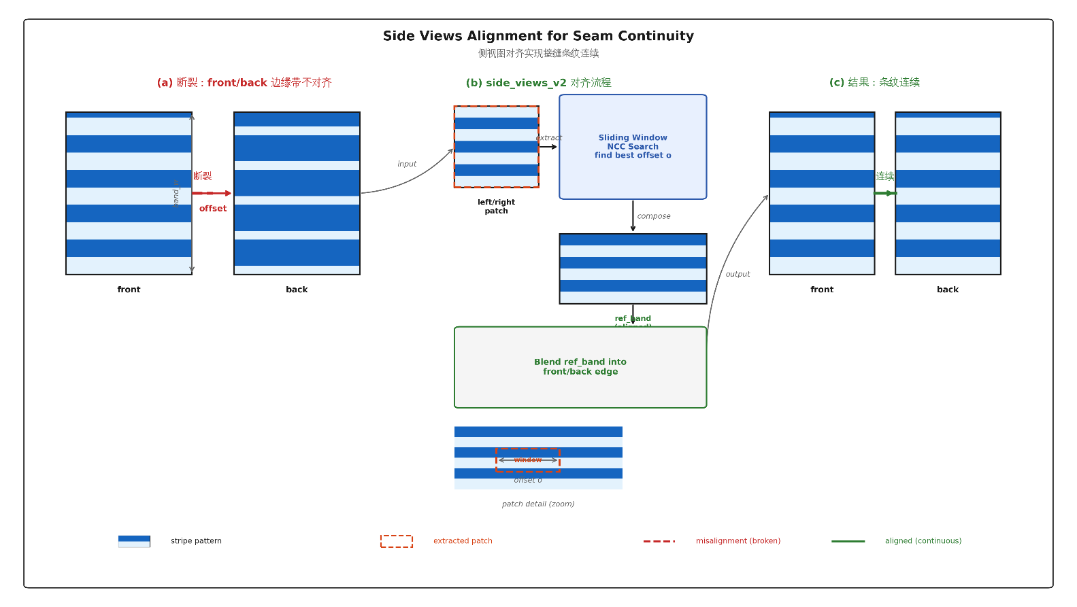
图 3-4 接缝修复流程示意图
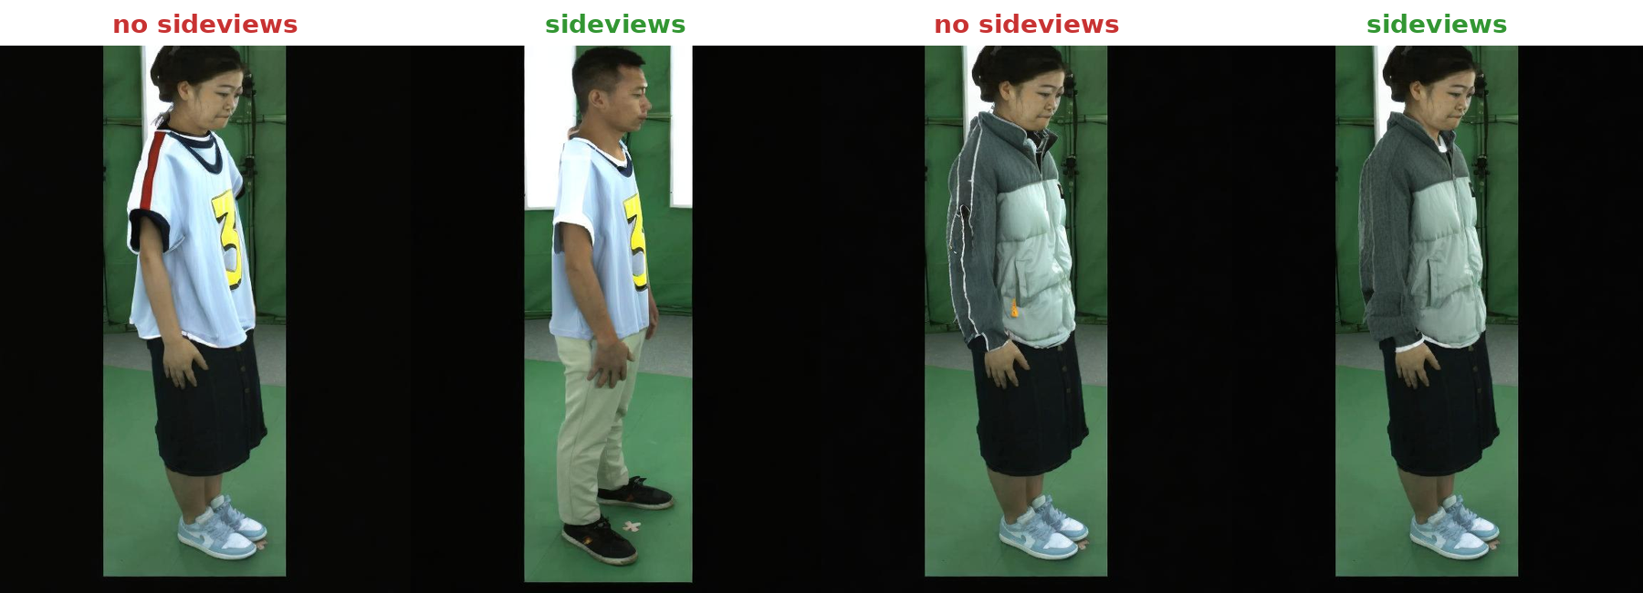
图 3-5 接缝修复效果示意图

虚拟换衣系统设计与实现

总体设计
面向应用落地的虚拟试穿系统通常强调交互展示与易部署性^{[19]}。故系统采用“主管线脚本 + 中间处理模块 + 可视化 UI”的结构。主管线负责跨环境调度与数据组织；中间模块负责将 Wonder3D 输出转换为 VTON360 的 cloth 输入，并执行可选修复；UI 负责上传、参数传递、运行监控与结果浏览。该结构满足一键运行与可复现，并为论文消融实验提供统一入口。
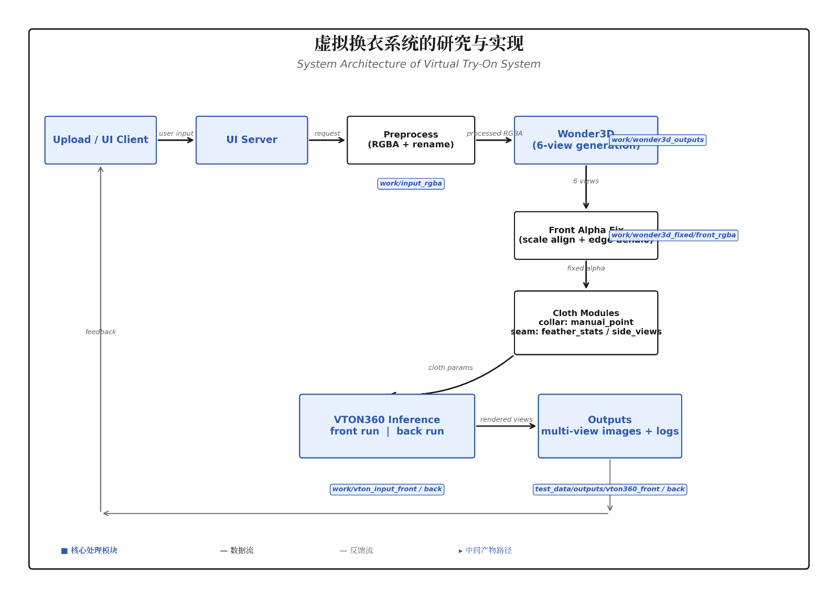
图 4-1系统总体设计图

开发环境与依赖管理
Wonder3D 与 VTON360 依赖栈差异较大，合并环境容易导致版本冲突与不可复现。本文采用双 conda 环境编排：主管线通过 conda run 在不同环境中执行对应阶段，兼容环境名（-n）与 prefix 路径（-p），从而实现“一条命令完成”的端到端体验。该策略的优势在于：不破坏原项目环境，便于迁移与复现；缺点是需要跨进程调度，但这一开销相对推理耗时可忽略。
（1）基础运行环境：系统在 Linux + NVIDIA GPU 环境下开发与测试。深度学习推理依赖 CUDA 与显存容量，显存越大越有利于稳定运行与减少 OOM 风险；同时，xformers 等高性能算子对 CUDA/torch 版本匹配较为敏感，因此本文通过锁定关键版本来提升可复现性。
（2）双环境划分与调用方式：将 Wonder3D 与 VTON360 分别安装在独立 conda 环境中，主管线按阶段调用： ①在 Wonder3D 环境中完成抠图/预处理与服装多视角生成； ②在 VTON360 环境中完成试穿推理与多视角输出。 这种划分能够避免 torch、diffusers、xformers 等核心组件的版本互相覆盖，同时也方便直接复用两个开源项目的原始 requirements 进行安装与升级。
（3）Wonder3D 环境关键依赖与用途（以 requirements 锁定版本为准）：torch==1.13.1、torchvision==0.14.1 提供模型推理与张量计算；diffusers[torch]==0.19.3 与 accelerate==0.20.3 负责扩散模型推理框架与加速调度；transformers==4.33.3 与 huggingface_hub==0.19.4 用于加载预训练权重与文本/视觉编码器；xformers==0.0.16 提供高效注意力算子以降低显存；bitsandbytes==0.35.4 用于可选的低精度/低显存推理；opencv-python、Pillow、numpy、scipy 等用于图像读写、几何处理与数值计算。工程链路中与“输入质量”直接相关的工具包括：rembg 与 onnxruntime（用于生成/加速前景 alpha），以及 segment_anything（用于可选的分割能力补强）。此外，Wonder3D 自带 gradio==3.50.2 的交互 demo，便于在开发阶段快速验证输入抠图与多视角输出是否稳定。
（4）VTON360 环境关键依赖与用途（以 requirements 锁定版本为准）：torch==2.0.0、torchvision==0.15.0 作为推理基础；diffusers==0.25.0 与 accelerate==0.25.0 负责扩散式试穿推理与设备调度；transformers==4.42.3、open_clip_torch==2.22.0、clip==0.2.0 用于构建服装语义条件（CLIP embedding）与跨视角条件控制；xformers==0.0.22 用于降低显存开销并加速注意力计算。与“多视角/3D 表示”相关的依赖包括：nerfstudio==1.1.5、gsplat、taichi==1.7.3（以及 taichi_glsl）等，用于 3D 表示、渲染与相关算子；与预处理/数据结构相关的依赖包括：mmcv==2.2.0、mmdet==3.3.0、pycocotools、scikit-image、scikit-learn 等，用于图像处理、数据组织与评估工具链。opencv_python、Pillow、numpy、scipy 等在该环境中同样承担输入输出与图像算子的基础工作。
（5）版本锁定与可复现策略：本文以两个项目提供的 requirements 为基线锁定关键版本，避免“同名包不同版本”的隐式覆盖；主管线对外只暴露统一入口与少量开关参数，将复杂依赖隐藏在环境内。复现实验时，只需确保两套环境依赖可成功安装、模型权重下载完整、以及主管线能按阶段调用即可得到一致的中间产物与最终结果。

端到端流程与数据流
系统端到端流程可分为：输入规范化 → Wonder3D 多视角生成 → 前视 alpha 修正（可选）→ 中间修复模块（领口/接缝，可选）→ VTON360 推理输出。为了便于定位问题，系统将关键中间产物输出到 work 目录，包括：输入 RGBA、front_rgba、裁剪线可视化、VTON 输入图等。论文中仅选取代表性衣物展示中间产物变化，说明优化为何有效。

RGBA 生成与输入规范化
该步骤将上传的服装图像规范化为 RGBA，并生成初始 alpha。输入规范化包含：统一命名与存储位置、按实验需要清理旧输出、以及生成点选预览图等。由于后续 Wonder3D 与 VTON360 对输入路径与命名有固定约定，主管线需要把不同来源的输入转换为统一格式，以减少“路径写死导致难以复现”问题。

Wonder3D 多视角生成
在 Wonder3D 环境中执行多视角生成，输出包括 RGB 与 masked_colors（带 alpha）两类。系统对输出进行统一组织，并保存 scene_name 作为本次任务的唯一标识。由于该阶段耗时通常占比最高，系统在日志中对该阶段进行单独计时，并在 UI 中显示进度条阶段提示。
为了便于复现与定位问题，本项目将 Wonder3D 相关的关键中间产物固定输出到临时的 work 目录：包括输入 RGBA（抠图后）、裁剪归一化后的输入（用于对齐坐标系）、以及各视角的 RGB/ RGBA 输出。通过保留这些中间结果，可以快速回答“问题出在哪一步”： 若问题出现在输入 RGBA（例如 alpha 边缘 halo 明显），则应优先优化抠图与边缘去污染； 若问题出现在 masked_colors 的 alpha（例如袖口被抠掉），则应考虑启用前视 alpha 修正； 若问题出现在生成的背面纹理（例如背面图案不符合预期），则属于生成模型本身的能力边界，需要在后续试穿结果中作为限制进行讨论。
另外，Wonder3D 会对输入做裁剪与缩放归一化，因此“同一张衣服原图上的坐标”并不等同于“Wonder3D 输出图上的坐标”。本项目后续的 manual_point 关键点点选与前视 alpha 修正都严格复刻其裁剪缩放规则，从而保证坐标一致，避免出现“点选关键点上移/偏移”“端点漂移”等现象。

模块接口与工程实现（alpha修正/领口模块/接缝模块）
三个模块在工程上以统一接口接入主管线：输入为 Wonder3D 输出与必要的 mask/alpha，输出为下游 VTON360 所需的 front/back 服装条件。alpha 修正模块仅作用于前视（front）并产出 front_rgba，用于降低袖口误抠与边缘 halo；领口模块提供 none 与 manual_point 两种模式，manual_point 以归一化点位与形状参数控制裁剪曲线；接缝模块提供 none、feather_stats 与 side_views 三种模式，其中 side_views 额外消费 left/right 视角作为边缘纹理参考。为了便于消融实验，所有模块均设计为可开关，并对每次运行记录参数与生成的中间产物路径。
在交互层面，若用户点选基于原图预览而后端裁剪基于 Wonder3D 预处理图，会出现关键点偏移。为此系统在服务端生成与后端同规则预处理的点选预览 pick_preview（并提升到 512×512 以提高可点选精度），保证点选坐标与后端裁剪坐标一致，从而显著缓解“点选关键点上移/偏移”问题。

试穿输入落盘与结果回传
在完成领口与接缝处理后，系统会将处理后的服装正背面两张图写入 VTON360 的数据目录，使其能够被数据集读取并作为试穿条件输入。具体而言，服装输入被复制/保存到 VTON360配置文件指向的目录，并重命名以遵循 VTON360 的读取约定：如{cloth_id}_{frame_id}_front.jpg 。随后系统会改写衣服配置文件 test_cloth_ids，写入试穿图片对应的配置信息，用于指定本次试穿所使用的服装条件；同时，为保证人体条件可控与实验可复现，系统会临时改写人体数据配置文件 test_ids 为客户端指定的 <person_id> <pose_id>。完成配置后，主管线调用 VTON360 的推理脚本并按前视/后视两次运行（output_front=True/False），将结果分别输出到output目录。推理输出包含每个相机视角对应的试穿结果帧（文件名由相机编号与帧号组成），以及用于调试的条件拼图（以 cond_ 前缀区分）。最后，服务端从输出目录中筛选有效结果帧并返回文件列表给前端，前端按视角顺序展示旋转浏览结果，并在需要时同步展示关键中间产物，完成从“模块处理结果”到“用户可视化试穿效果”的闭环。

耗时统计与阶段划分
为支持性能分析与工程优化，系统记录各阶段耗时并统计占比，包括：RGBA 生成、Wonder3D 推理、前视 alpha 修正、中间模块处理、VTON360 前/后两次推理等。日志在末尾输出 TIMING SUMMARY，列出每步耗时与占比。UI 端基于阶段标记展示进度条，用户可直观判断运行处于哪个阶段，便于定位“卡住的步骤”与评估优化方向。

交互系统的设计
UI 采用前后端分离架构：服务端提供上传、运行、状态与结果接口；客户端提供模块选择、参数滑块、关键点点选、日志与结果展示。为避免参数区域拥挤，UI 将“领口模块参数区”和“接缝模块参数区”分离，并在运行状态旁显示进度条。结果区提供视角浏览与旋转控制，并新增性别与姿势选择：男（100067）可用姿势 0320/1220，女（100007）可用姿势 1005/1710 （详情见图3.7）。系统在每次运行前临时改写 test_ids.txt 指定人体条件，运行结束后恢复原内容，保证实验可复现且不污染基线配置。
图3.6中展示了虚拟试穿系统的 UI 操作流程。用户首先完成网页访问、服务器连接、服装上传以及性别、姿态和模块参数设置，随后启动试穿任务；系统在运行过程中显示进度与日志信息，成功后输出正反面结果供用户查看，失败时则返回参数调整环节重新尝试。
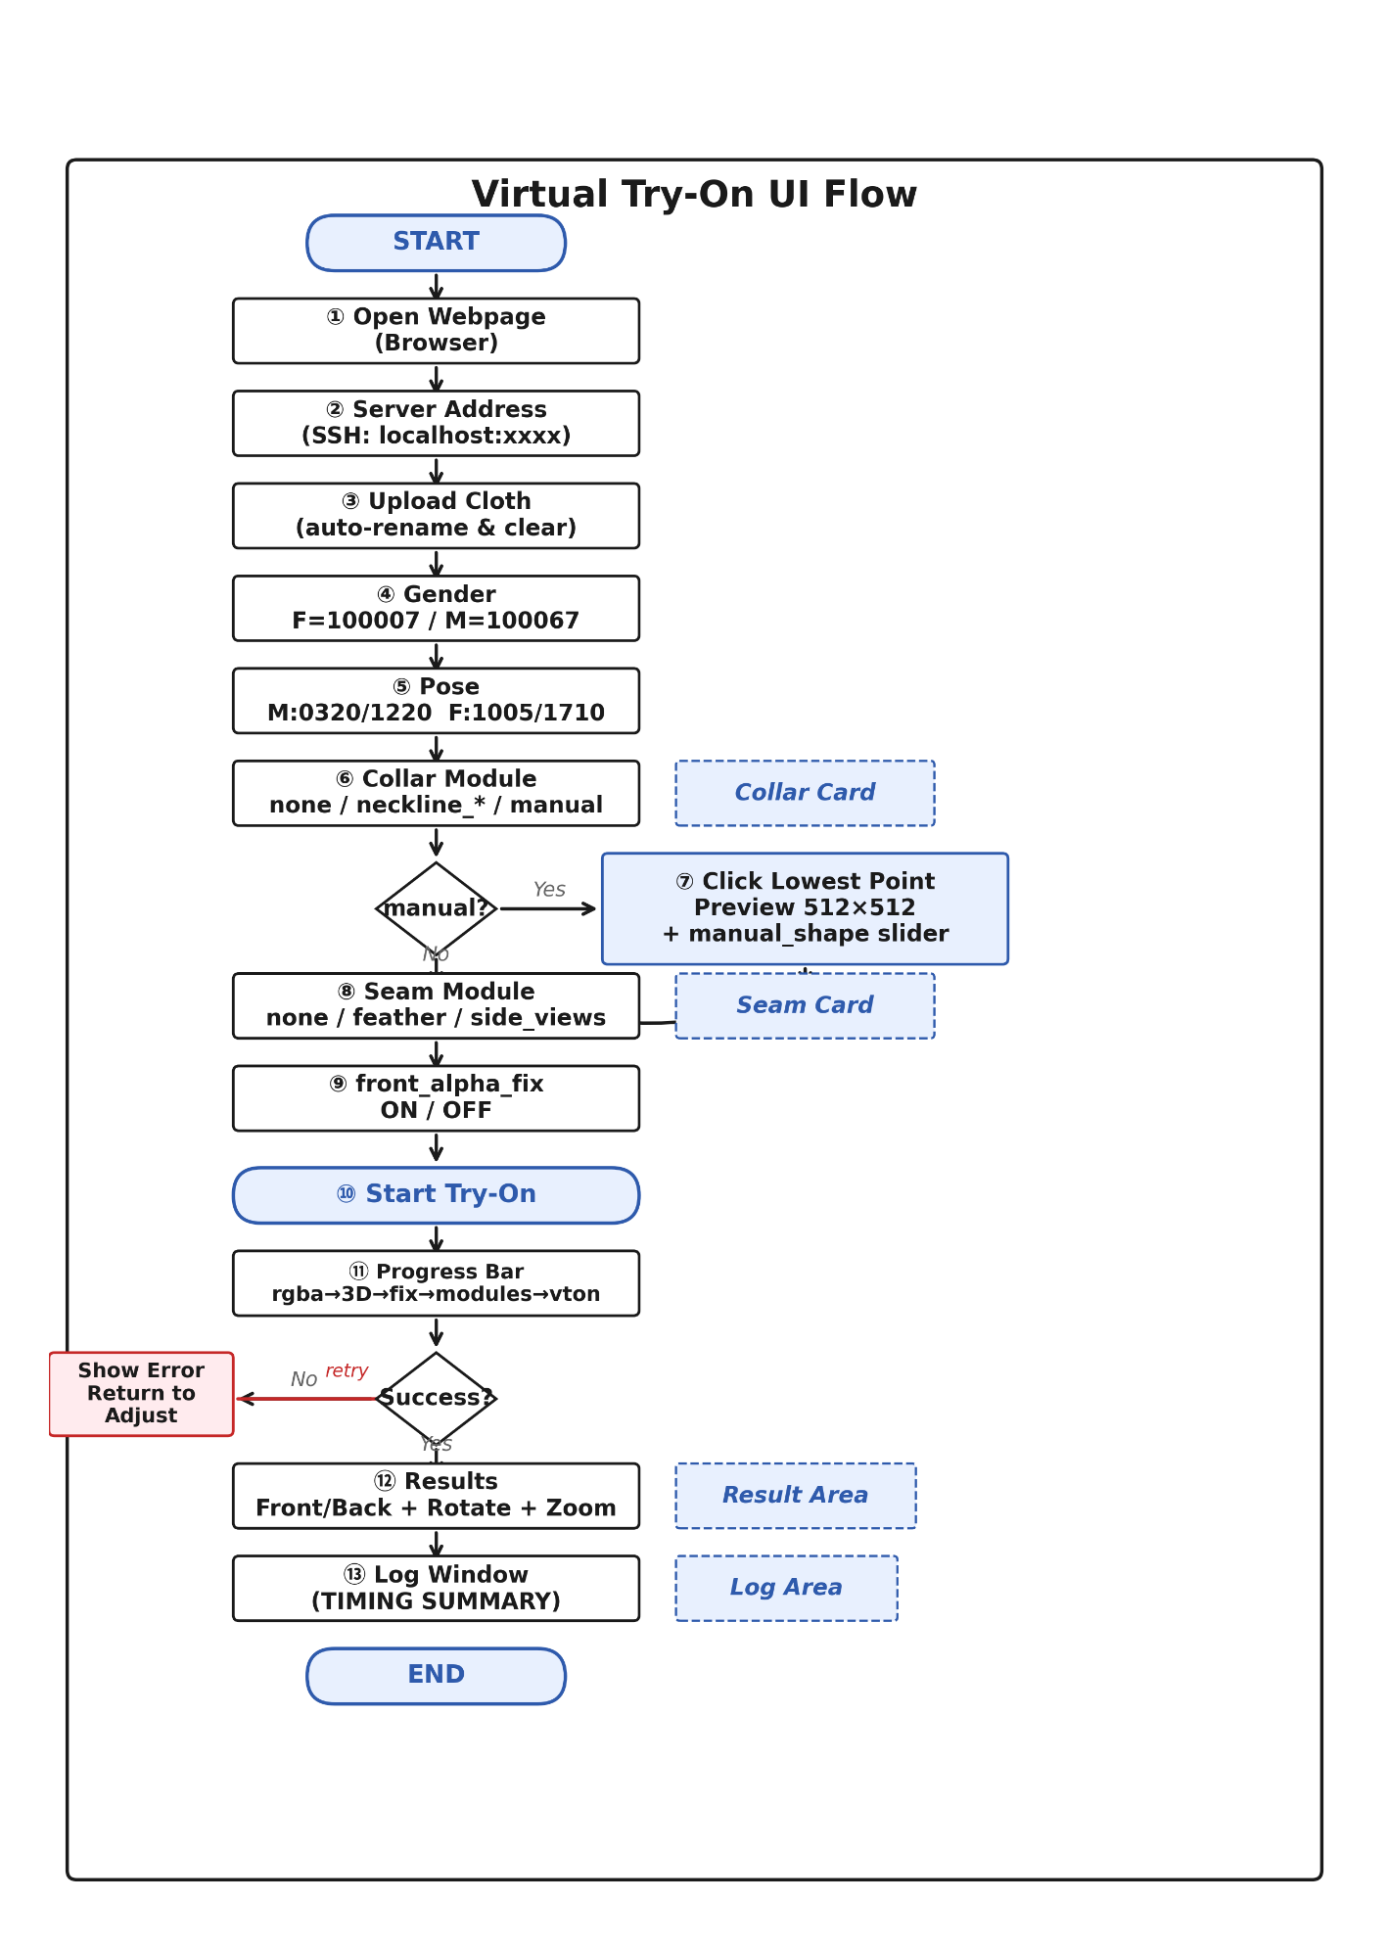
图 4-2系统 UI 流程图
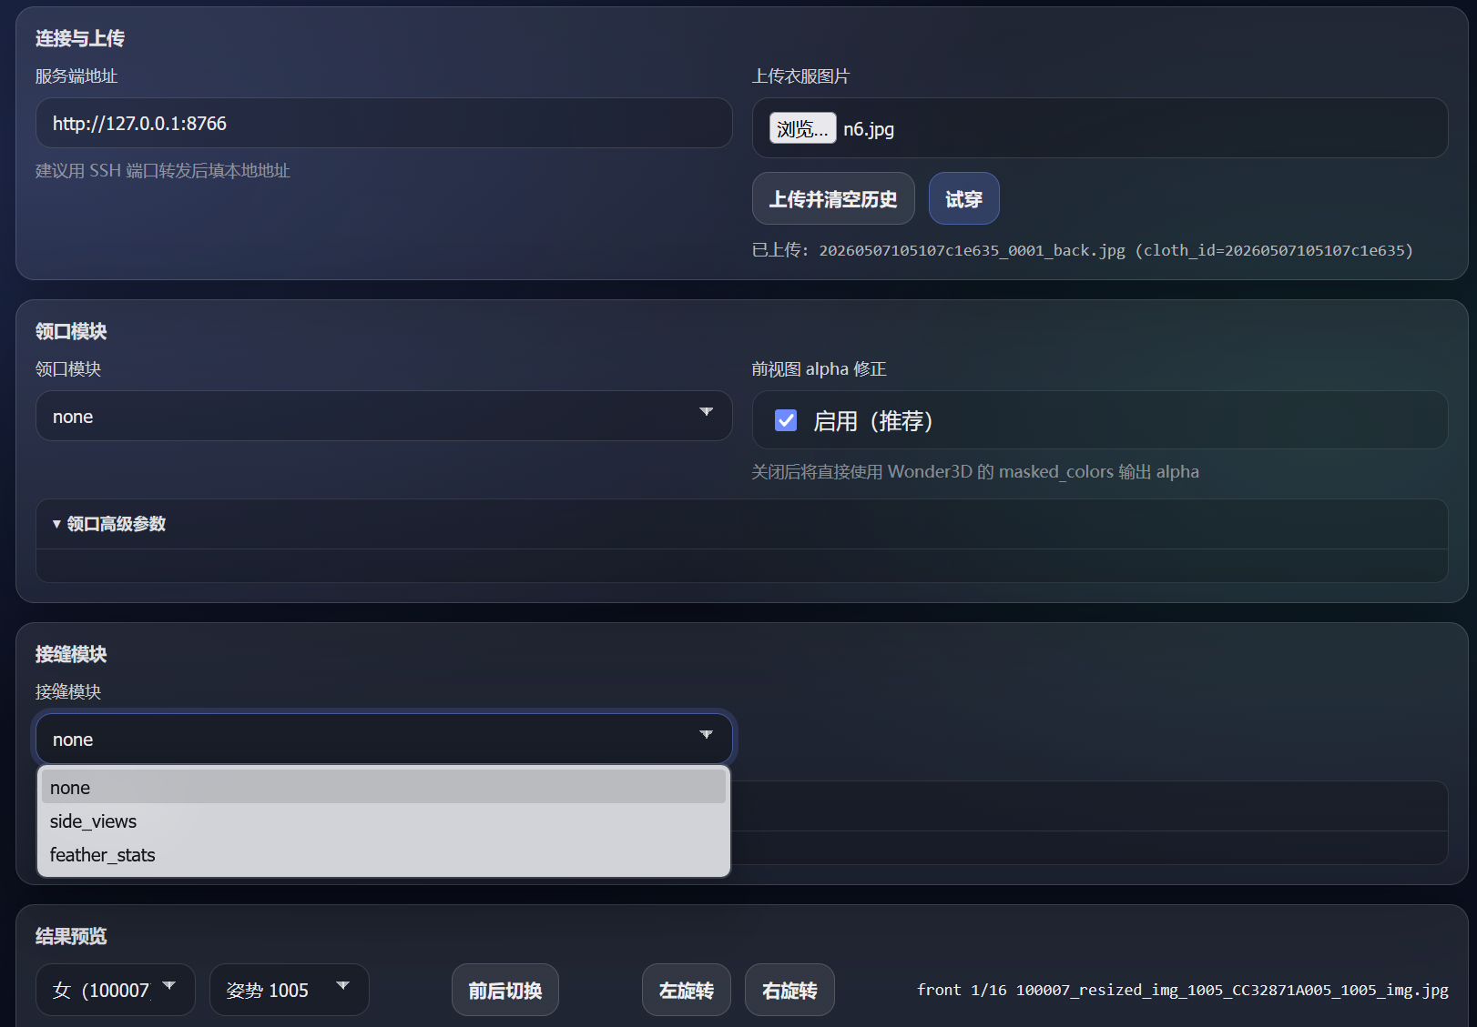
图 4-3 系统 UI 布局图

结果分析

模块消融与对比实验
本章通过消融实验验证本文提出的开关与中间模块的有效性。实验以服装图片集为对象，覆盖浅色/深色、纯色/花纹、短袖/长袖、圆领/V 领/翻领/平台领等类别。对每件服装保持人体身份与姿势固定，仅切换单一变量进行对比，以避免干扰因素。由于缺少像素级 GT，本文以定性对比为主，并辅以代理指标（过裁比例、边缘带不连续度）与耗时统计作为补充。
实验组 A0：front_alpha_fix 关闭，collar_module none，seam_module none，主要观察点为基线：袖口变白/白边、领口遮挡、接缝断裂。
实验组 A1：front_alpha_fix 开启，collar_module none，seam_module none，主要观察点为 alpha 修正对袖口与边缘白边、关键点稳定性影响。
实验组 B1：front_alpha_fix 开启，collar_module 自动，seam_module none，主要观察点为自动领口对不同领型适配与失败模式。
实验组 B2：front_alpha_fix 开启，collar_module manual_point，seam_module none，主要观察点为交互式领口作为上界（Oracle）。
实验组 C1：front_alpha_fix 开启，collar_module manual_point，seam_module feather_stats，主要观察点为色差与接缝线改善。
实验组 C2：front_alpha_fix 开启，collar_module manual_point，seam_module side_views，主要观察点为纹理连续性改善与袖口稳定性。

alpha 修正对比
在浅色短袖等案例中，关闭 front_alpha_fix 时，Wonder3D masked_colors 的前视 alpha 可能将袖口或细节误抠为透明，合成后出现“局部变白/抠失”；同时输入 alpha 与输出坐标系不一致会形成厚白边，使肩线端点等关键点定位偏移，导致领口裁剪曲线漂移。开启 front_alpha_fix 后，前视 alpha 使用输入 alpha 替换，并通过尺度对齐与边缘去白减少 halo，关键点对齐明显改善，后续领口与接缝模块也更加稳定。

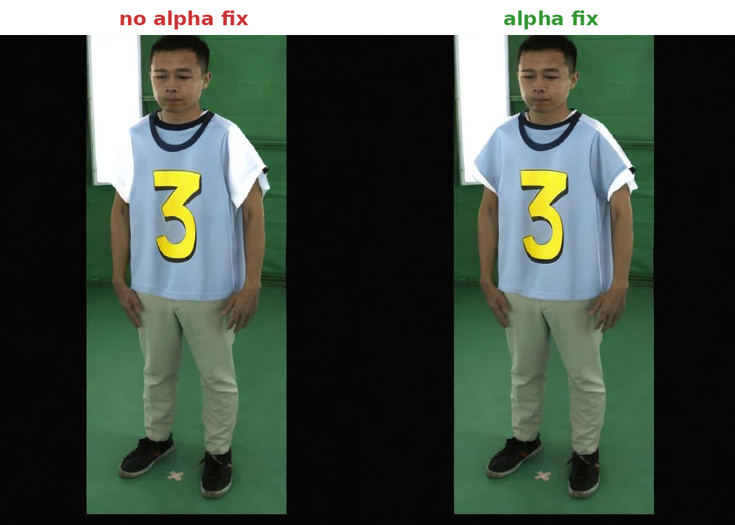
图 5-1 alpha 修正开/关对比
依然保留了一点白色是因为衣服布料太少，身体部位不会自动补全（主要人物是穿衣服拍的照）。

接缝模块对比
feather_stats 对纯色或弱纹理衣物效果稳定，能够显著降低左右边界色差与突变接缝线；side_views 对强纹理衣物的边缘连续性提升更明显，特别是在旋转浏览中能减少“纹理突然断开”的主观感受。与此同时，side_views 在袖口等局部结构复杂区域可能引入纹理拉花，因此系统对高风险区域降低融合权重，并建议在论文中同时展示成功案例与失败案例，以说明方法边界与适用范围。
需要指出的是：在条纹/格子场景中，“仅使用侧视中心竖条直接融合”的早期版本仍可能出现前后不连续，其原因并非侧视信息无效，而是“纹理相位不对齐”导致的局部错配。本文升级后的 side_views 引入按块相位对齐（滑窗搜索 NCC 最优偏移）并以同一参考边缘带同时约束 front/back，从工程上显著降低了“条纹断裂/错位”的概率。实验建议在同一件条纹衣物上对比：none、feather_stats、side_views（相位对齐版），并在侧面视角处重点观察条纹是否连续与是否出现合并。
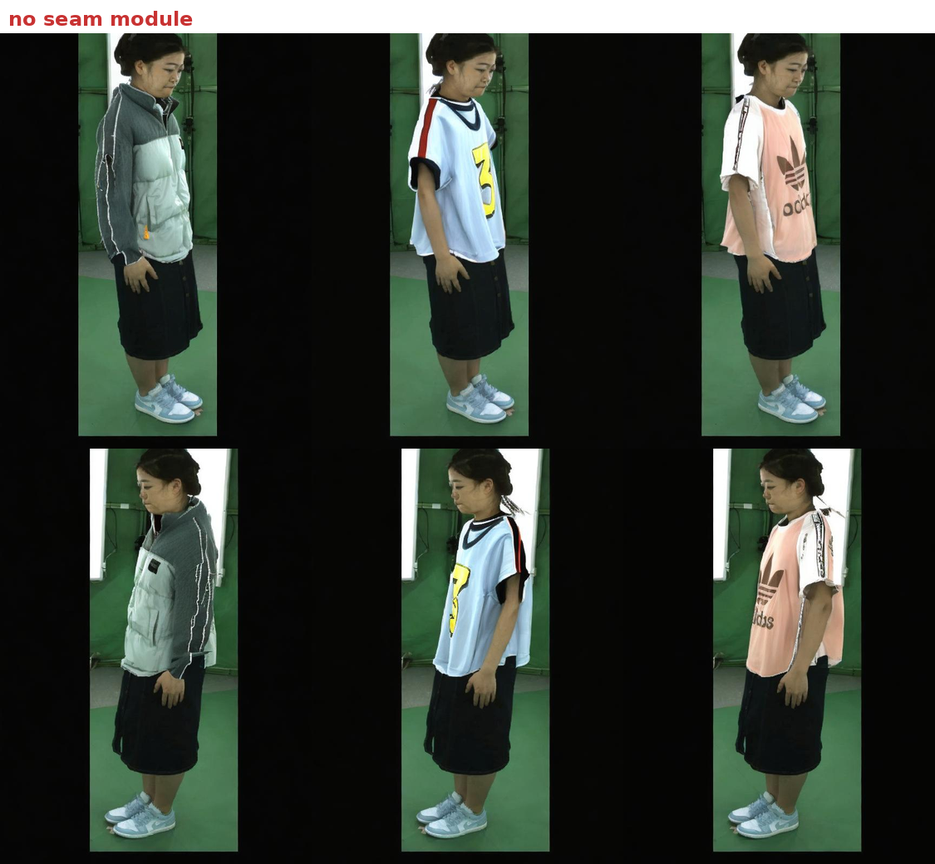
图 5-2 seam_module=none
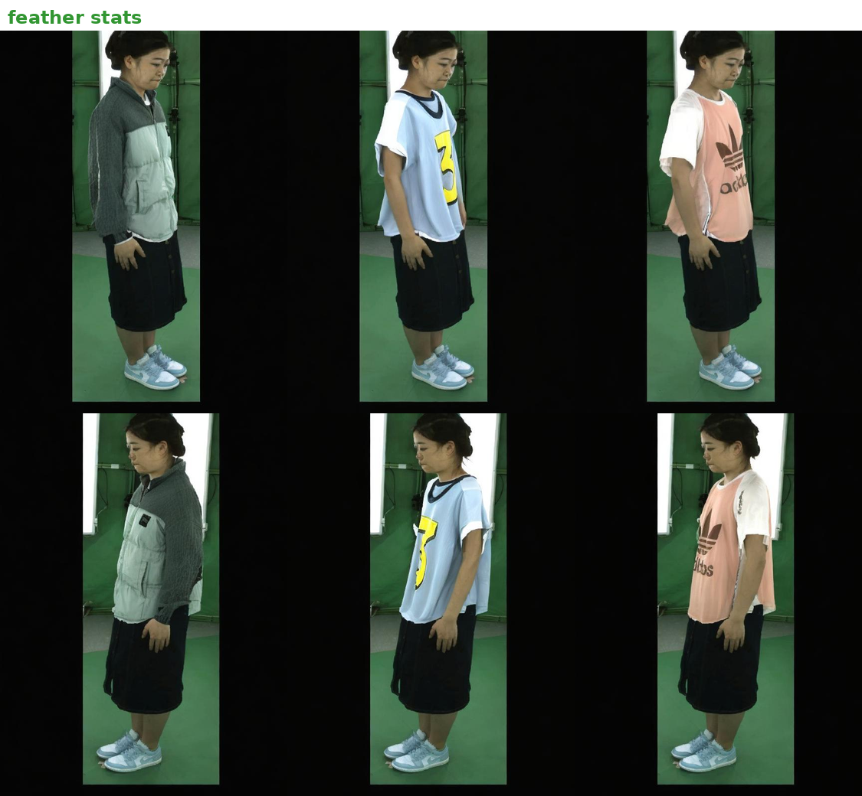
图 5-3 seam_module= feather_stats
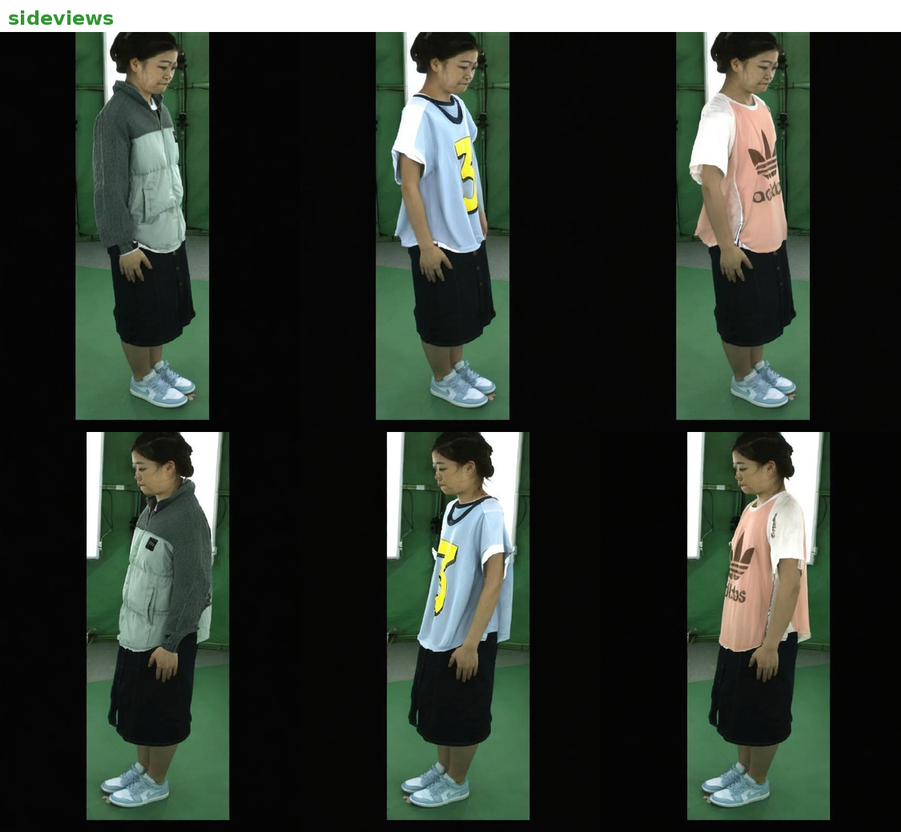
图 5-4 seam_module= side_views

领口模块对比
自动领口模块在边缘对比明显、领型简单的衣物上能够取得较好效果，但在翻领、平台领与强花纹干扰场景中易出现误裁或过裁。manual_point 通过用户点击最低点提供额外监督，可作为可靠上界；并且通过曲线形状参数可适配圆领与 V 领等不同领型。实验中建议对同一件衣物固定最低点，调节曲线参数展示“更圆/更尖”对裁剪结果的影响，并将裁剪线可视化输出作为解释依据。

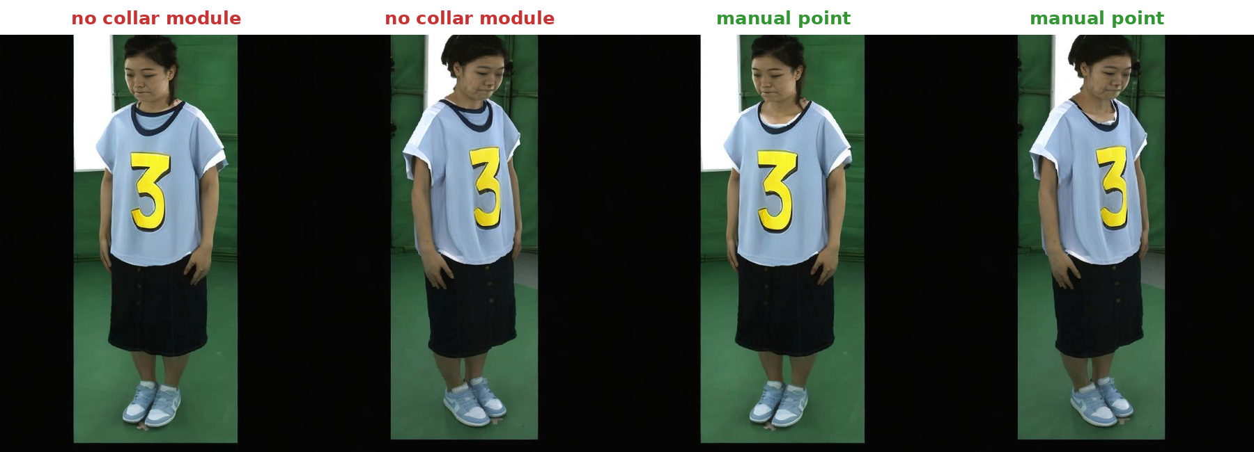
图 5-5 collar_module=none
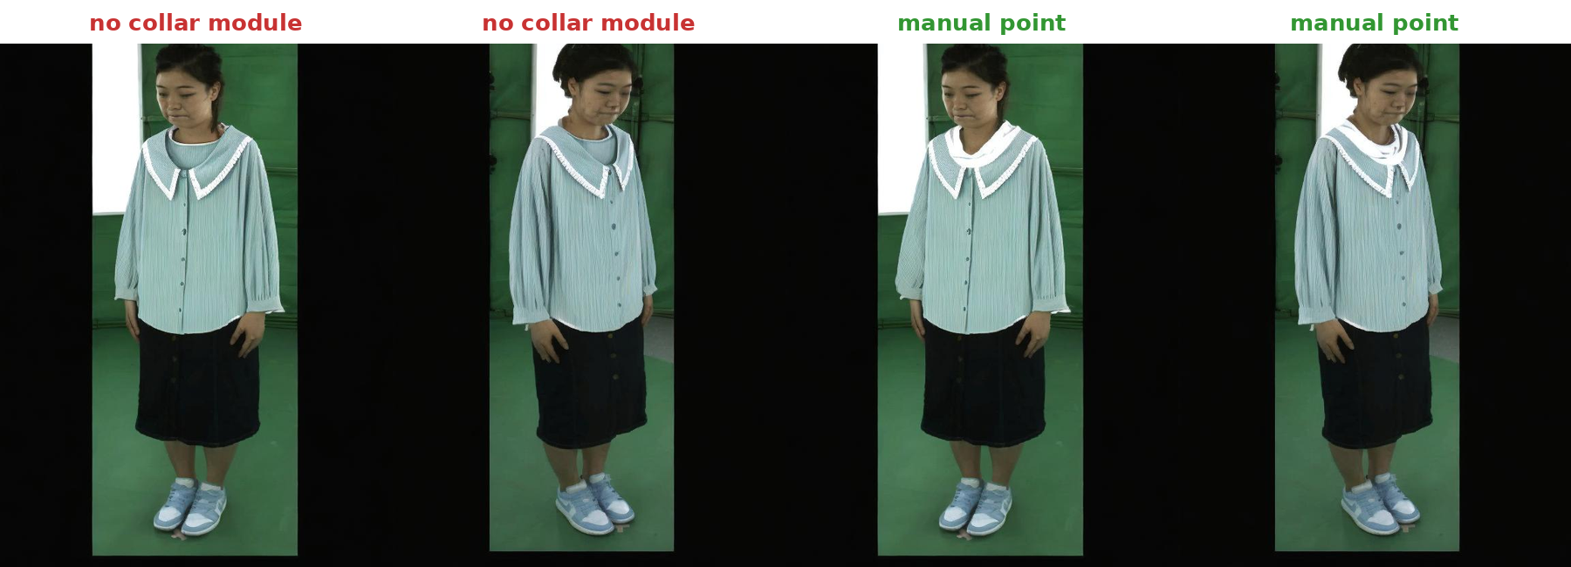
图 5-6 collar_module= manual_point

失败案例与边界分析
为增强论文可信度，本文将失败案例作为方法边界分析的一部分进行总结。典型失败类型包括： （1）复杂翻领与多层结构：自动边缘搜索易被折叠边界干扰； （2）强花纹与强对比 logo：边缘强度可能被纹理误导导致误裁； （3）侧视生成不稳定：side_views 在局部区域可能引入纹理漂移； （4）抠图误差较大：输入 alpha 偏胖/偏瘦会影响裁剪归一化与关键点定位。 针对上述问题，本文采用的工程策略为：在低置信度时回退到保守策略（少裁/不融合）、提供 manual_point 作为上界与交互补充、以及对边缘带进行去污染与尺度对齐。未来工作可进一步引入更强的自动领口检测模型与多假设选择策略。
除上述算法层面的边界外，本文在系统集成中还遇到了一些“工程性问题”，这些问题对最终效果与可复现性同样关键： （1）跨环境依赖冲突：Wonder3D 与 VTON360 难以在同一 conda 环境中稳定运行，若强行合并会引入版本不一致与不可复现。本文最终采用双环境编排作为工程解法； （2）数据语义与命名反直觉：在部分数据组织中，cloth 的 front/back 文件命名与真实语义存在对调，若不显式管理会导致正背纹理错误； （3）背面由生成模型提供带来的放大效应：当背面 cloth 由 Wonder3D 生成时，其纹理、结构与 alpha 误差会在 VTON360 背面试穿中更明显，表现为背面更容易出现“穿帮”或边缘伪影； （4）自动领口去除的天然困难：服装花纹与领型形态多样（圆领、V 领、翻领、平台领等），且领口边缘在纯色衣物上对比弱、在花纹衣物上干扰强，导致仅依赖 2D 边缘搜索的方法难以同时保证“去除干净”和“不误裁”。因此本文将 manual_point 作为可靠上界，并在论文中用其与自动方法对比来说明信息不足时的能力边界。
总体而言，本项目的经验表明：在端到端系统中，误差会沿着流水线逐级传递并放大。对输入轮廓（alpha）与坐标系的一致性进行工程性约束，往往能以很小代价带来显著的稳定性提升；而对于“生成背面”这一现实约束，最合理的论文写法是：明确其局限、用中间模块尽量缓解、并用对比实验展示“缓解到什么程度、在哪些类型上仍然失败”。
此外，纹理类伪影在 VTON360 推理中也有其结构性原因。VTON360 属于条件扩散编辑，并非像素级复制粘贴；当服装纹理具有强周期与高对比（如横条纹、格子）时，模型在贴合人体形变与遮挡补全过程中可能出现“条纹计数变化”或“相邻条纹合并”。例如，在输入 cloth 正面包含 4 条横条纹时，试穿输出正面可能仅保留 3 条，这是因为底部两条间距过小，在服装被重新拟合长度与经由编码/解码下采样后易发生别名与平滑，扩散模型在补全时倾向生成更“干净”的下摆区域。该现象属于模型与分辨率的共同作用，并不一定是中间模块的错误，根据推测应该是设备显存限制问题，在高显存环境下调高参数表现会更好；因此本文将其作为一种可解释的边界现象，在实验中通过调参（增加推理步数、提高 guidance_scale、改进参考衣物 Resize 插值方式）进行缓解并报告改善程度。

正反非对称衣物
背面只能一定程度复制前面花纹。当衣物正反纹理差异明显且缺少可推断线索时，生成模型往往会沿用正面纹理的统计规律在背面给出“相似但不等价”的补全结果。该现象属于信息缺失下的先验填充，后续试穿会继承这一不确定性。
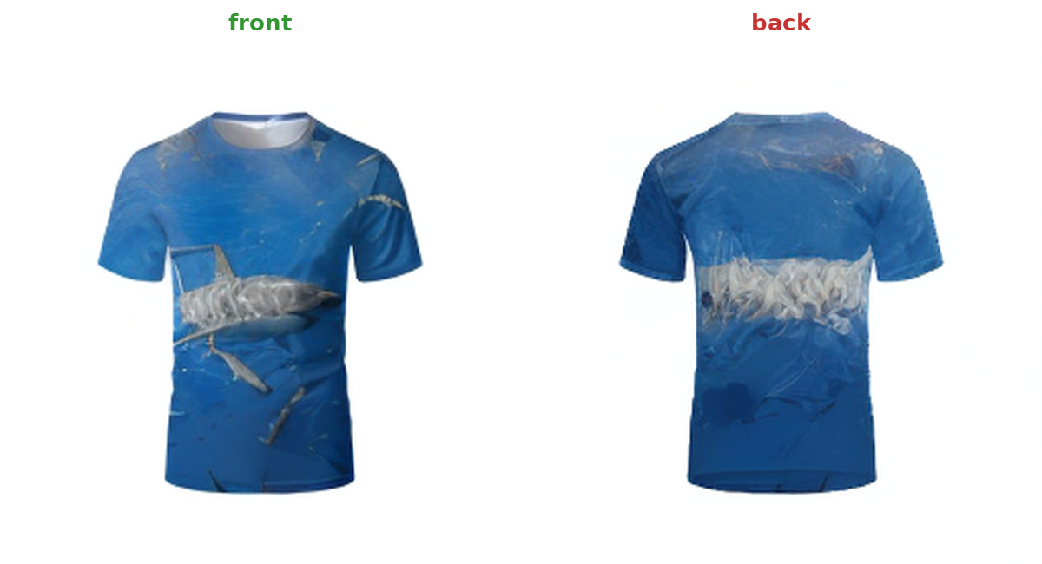
图 5-7 正反非对称衣物的背面生成

复杂纹理衣物
复杂纹理通常和正反非对称同时出现，除了背部图案只能一定程度复制前面外，还会出现背面生成形变甚至细节消失的问题。当纹理包含大面积复杂形状与跨区域结构（例如大幅图案、复杂材质褶皱）时，生成模型在多视角约束与潜空间重建过程中容易出现局部形变、纹理重排或细节被“抹平”。这类退化通常在背面更明显。
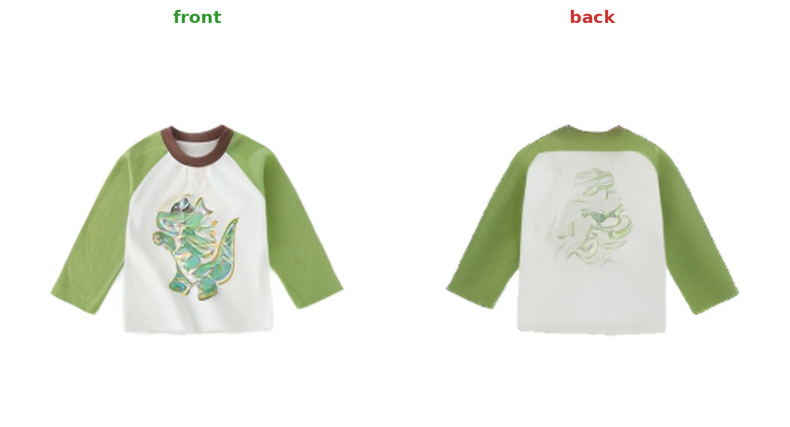
图 5-8 复杂纹理的背面退化

高频纹理衣物
条纹/格子属于强周期高频信号，经过裁剪缩放、潜空间编码/解码与人体形变贴合后，容易出现别名与平滑，表现为条纹“合并/计数变化”。该现象并不完全由中间模块引入，而是模型生成与分辨率共同作用的结果，主要由VTON360自身产生。工程上可通过提高输入分辨率、使用更保细节的缩放插值、增加推理步数与适当提高 guidance 进行一定程度缓解，但无法保证在所有衣物与姿态下完全消除。
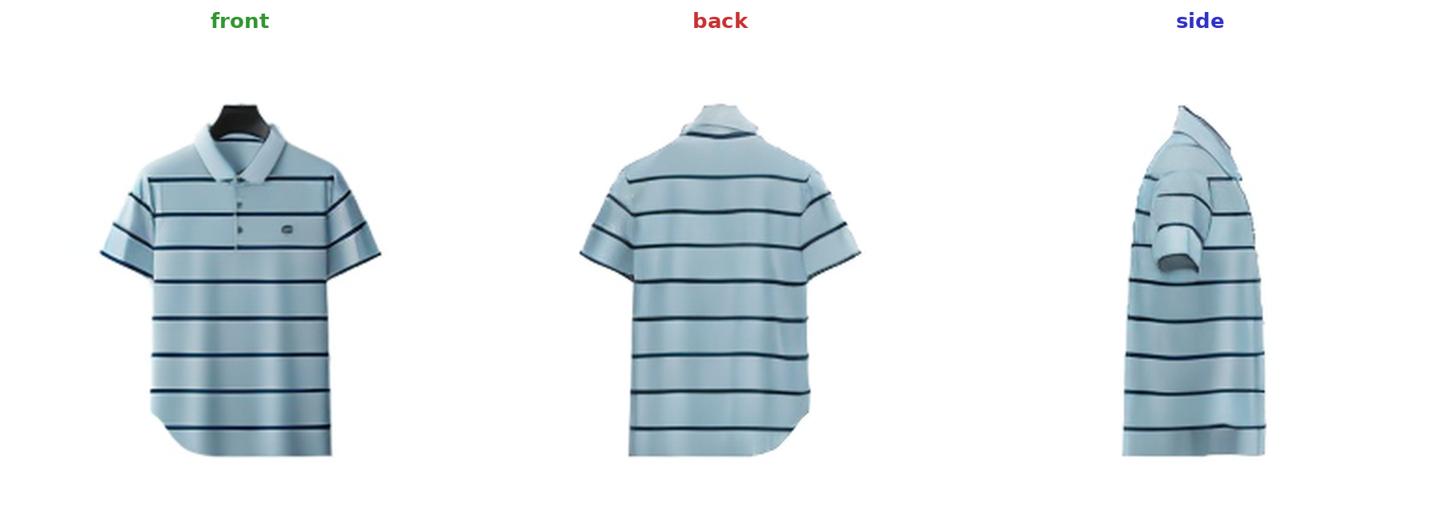
图 5-9 周期条纹在背面生成中表现正常
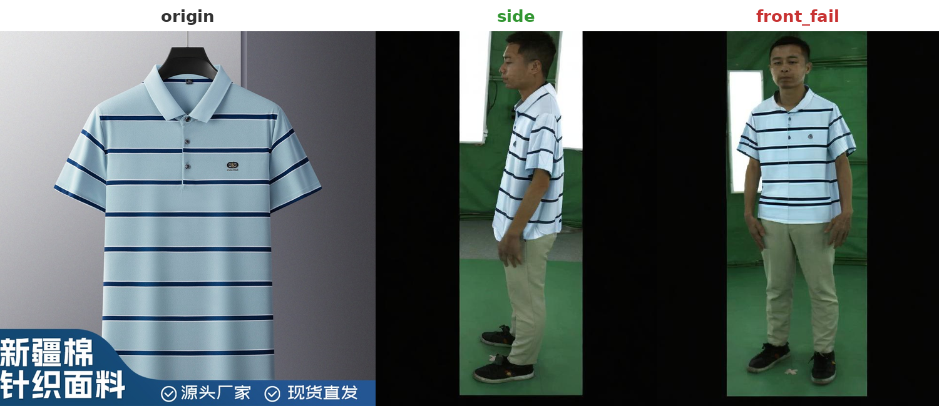
图 5-10 周期条纹的位移/合并问题
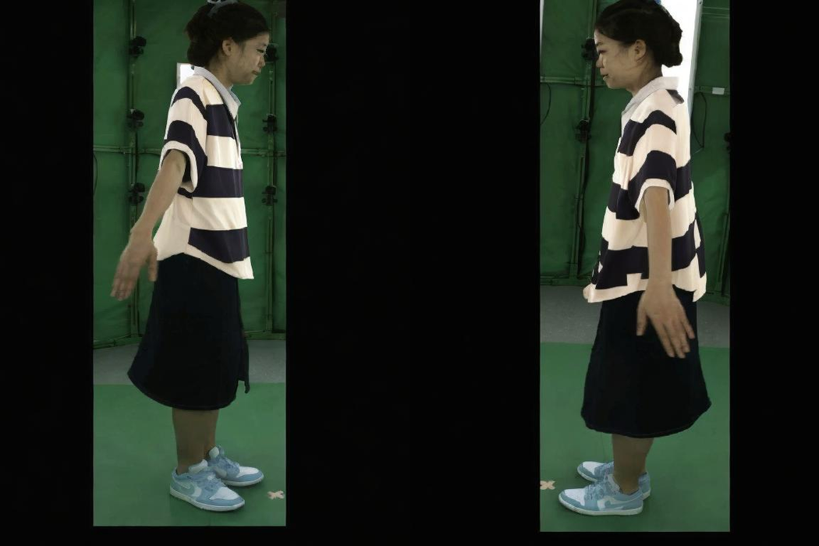
图 5-11 条纹合并消失导致的侧面花纹不连续
部分衣物同时拥有高频纹理，正背面不对称，图案复杂等特点，试穿结果就会比较不理想。
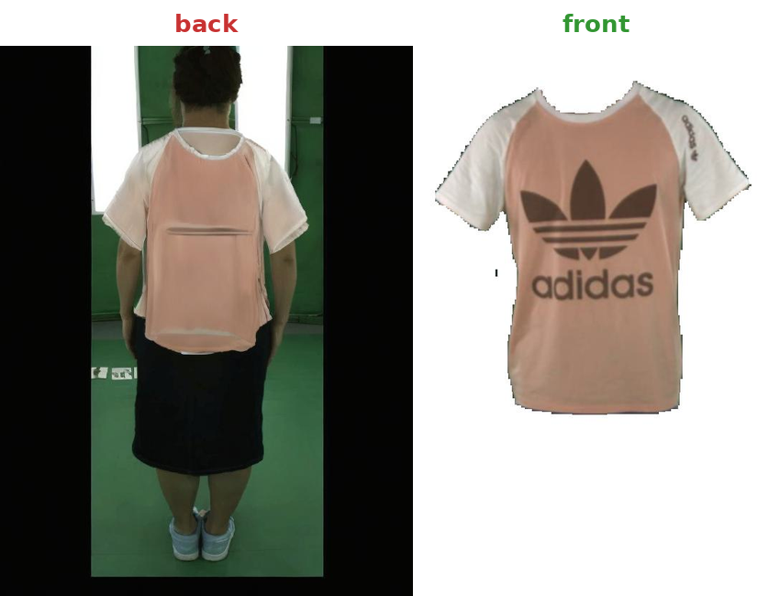
图 5-12 多种边界问题同时作用的体现

系统界面分析

耗时占比与瓶颈定位
系统在每次运行结束后输出 TIMING SUMMARY，统计 RGBA 生成、Wonder3D 推理、alpha 修正、中间模块处理与 VTON360 推理等阶段耗时与占比。实际测试中VTON360 推理通常为主要瓶颈，这是由于扩散模型推理迭代次数与多视角生成数量，以及正反面两次推理导致； Wonder3D 多视角推理次之；中间修复模块耗时较小但能带来明显观感收益。该结果说明：在本科工程中，优先优化“输入质量与稳定性”往往比投入大量精力做推理加速更具性价比；同时也为后续开启混合精度、减少冗余推理等加速提供依据。
在推理稳定性方面，本文还遇到一个典型工程问题：当将 VTON360 的 batch_size 从 1 调到 2 时推理脚本报错。问题根因并非模型不支持 batch 推理，而是“有效 batch”被 multi_length 放大：在 MVHumanNet 的推理设置中，前/后视角各自会固定选择 16 个相机视角，因此一次推理的有效样本数近似为 batch_size×multi_length。batch_size=2 时有效样本数翻倍，更容易触发显存不足或边界条件错误；同时，原始推理脚本在保存结果时按 config.batch_size 迭代，在最后一个 batch 不足 batch_size 时会触发索引越界。本文通过两项工程修复提升可用性：其一，在有效 batch 过大时自动降级为按样本逐个推理以避免 OOM；其二，保存阶段按真实 batch 大小迭代以避免 IndexError。该修复保证了 UI 场景下参数调节与复现实验的稳定运行。
在纹理保真方面，本文对 VTON360 的推理与数据预处理做了小幅调参以提升条纹/格子的稳定性：①增大 num_inference_steps 以获得更充分的细节收敛；②适当提高 guidance_scale 以增强对参考服装条件的遵从；③在数据加载阶段对参考服装图的 Resize 采用更保细节的插值（如 Lanczos），减少条纹在缩放时被平滑合并。上述策略不会从根本上消除扩散模型对高频纹理的简化倾向，但能显著缓解“条纹合并/计数变化”的概率。
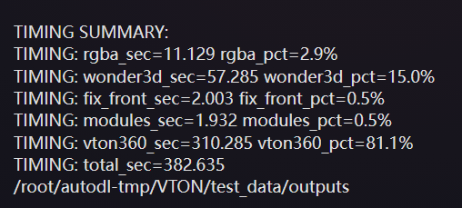
图 5-13 系统运行进度与耗时统计截图

交互体验与可复现性
UI 方面，系统采用参数分区与按需显示策略：领口模块参数区包含 front_alpha_fix 开关、manual_point 点选预览与曲线参数；接缝模块参数区包含 seam_module 与融合带宽等参数；运行中显示状态与进度条，日志窗口显示关键输出并支持定位问题。为了提升可复现性，系统在每次上传后清理历史输出，避免旧结果混入新实验；对输入衣物进行自动重命名规范化；并对人体条件（性别/姿势）采用运行时临时改写配置的方式，使不同实验组在同一人体条件下对比更公平。
在论文撰写层面，UI 的价值不仅是“更好看”，更是“可复现实验平台”。通过将关键开关（front_alpha_fix、collar_module、seam_module）与关键参数（manual_point 坐标与曲线形状、接缝带宽等）显式暴露在界面中，并在日志末尾输出阶段耗时统计，可以把实验从“手动改代码/改配置”转变为“点击选择并可追溯记录”。这使得论文中的消融对比更容易复现：同一件衣服、同一人体条件下，只切换一个变量并保存结果图即可形成可信对照组。

总结与展望

不足之处
本文工作以工程落地与模块化优化为主，仍存在不足：其一，自动领口去除在复杂领型与强花纹场景下鲁棒性有限；其二，side_views 在局部结构复杂区域仍可能引入纹理不一致，需要更精细的自适应权重与区域约束；其三，Wonder3D 推理耗时较高，端到端交互速度在大规模实验时受限；其四，本文以定性对比为主，缺少大规模定量评测与用户主观评价数据支撑。

未来展望
未来可从三方面继续完善：第一，提升自动领口检测的鲁棒性，引入更强的几何先验、多假设生成与置信度回退机制，减少过裁与误裁；第二，增强接缝融合策略，探索更稳健的颜色空间匹配与多频段融合思想，以减少花纹拉花并提升纹理一致性；第三，从工程上对推理进行加速，包括减少冗余推理、启用混合精度、优化数据加载等，从而进一步提升交互体验与实验效率。

参考文献
- He Z, Ning Y, Qin Y, et al. VTON 360: High-Fidelity Virtual Try-On from Any Viewing Direction[A]. IEEE/CVF Conference on Computer Vision and Pattern Recognition (CVPR)[C]．IEEE，2025：26388-26398．
- Li X, Sun Q, Zhang P, et al. AnyDressing: Customizable Multi-Garment Virtual Dressing via Latent Diffusion Models[A]. IEEE/CVF Conference on Computer Vision and Pattern Recognition (CVPR)[C]．IEEE，2025：23723-23733．
- Hong J W, Ton T, Pham T X, et al. ITA-MDT: Image-Timestep-Adaptive Masked Diffusion Transformer Framework for Image-Based Virtual Try-On[A]. IEEE/CVF Conference on Computer Vision and Pattern Recognition (CVPR)[C]．IEEE，2025：28284-28294．
- Li N, Shih K J, Plummer B A. Enhancing Virtual Try-On with Synthetic Pairs and Error-Aware Noise Scheduling[A]. IEEE/CVF Conference on Computer Vision and Pattern Recognition (CVPR)[C]．IEEE，2025：21238-21247．
- Zhang X, Song D, Zhan P, et al. BooW-VTON: Boosting In-the-Wild Virtual Try-On via Mask-Free Pseudo Data Training[A]. IEEE/CVF Conference on Computer Vision and Pattern Recognition (CVPR)[C]．IEEE，2025：26399-26408．
- Han X, Wu Z, Wu Z, et al. VITON: An Image-Based Virtual Try-On Network[A]. IEEE Conference on Computer Vision and Pattern Recognition (CVPR)[C]．IEEE，2018：7543-7552．
- Wang B, Zheng H, Liang X, et al. Toward Characteristic-Preserving Image-Based Virtual Try-On Network[A]. European Conference on Computer Vision (ECCV)[C]．Springer，2018：607-623．
- Choi S, Park S, Lee M, et al. VITON-HD: High-Resolution Virtual Try-On via Misalignment-Aware Normalization[A]. IEEE/CVF Conference on Computer Vision and Pattern Recognition (CVPR)[C]．IEEE，2021：14131-14140．
- Zhao F, Xie Z, Kampffmeyer M, et al. M3D-VTON: A Monocular-to-3D Virtual Try-On Network[A]. IEEE/CVF International Conference on Computer Vision (ICCV)[C]．IEEE，2021：13219-13229．
- Zhu L, Yang D, Zhu T, et al. TryOnDiffusion: A Tale of Two UNets[A]. IEEE/CVF Conference on Computer Vision and Pattern Recognition (CVPR)[C]．IEEE，2023：4606-4615．
- Morelli D, Baldrati A, Cartella G, et al. LaDI-VTON: Latent Diffusion Textual-Inversion Enhanced Virtual Try-On[A]. 31st ACM International Conference on Multimedia (ACM MM)[C]．ACM，2023：8580-8589．
- Morelli D, Fincato M, Cornia M, et al. Dress Code: High-Resolution Multi-Category Virtual Try-On[A]. IEEE/CVF Conference on Computer Vision and Pattern Recognition Workshops (CVPRW)[C]．IEEE，2022．
- 郑奂文.基于扩散模型的虚拟试衣算法研究[D] .上海:东华大学，2025.
- 余轩.基于轻量化网络与扩散模型的虚拟试穿技术研究[D] .昆明:云南师范大学，2025.
- 于爽.面向虚拟试衣的文本生成图像算法研究[D] .沈阳:沈阳工业大学，2025.
- 孟义智.基于潜在扩散模型的图像虚拟试穿网络[J] .南通职业大学学报，2025，39(02):75-81.
- 董红来，黄成泉，肖洪湖，等.基于解耦表征的虚拟试穿技术[J] .毛纺科技，2026，54(02):117-124.
- 李玘芮，励雪巍，赵奇，等.姿态控制人物图像视频生成技术综述[J/OL].软件学报，2026，(05):1982-2005[2026-05-06].https://doi.org/10.13328/j.cnki.jos.007539.
- 邢紫烟.人工智能虚拟消费体验与新零售场景革命[J] .中国商论，2026，35(04):58-61.
- 余晓.基于AR技术的宠物服装虚拟试穿与个性化定制平台设计研究[J] .西部皮革，2026，48(01):116-118.
- 宋玉娥，王云萱，孙静，等.基于Unity3D平台的虚拟服装展示系统的设计与实现[J] .北京工业职业技术学院学报，2026，25(01):13-18.
- 崔建伟.数字媒体技术在服装设计中的价值与实践运用[J] .化纤与纺织技术，2026，55(01):62-64.
- 黄颖怡，王士林，李雨婷，等.运用CLO3D虚拟服装压力技术快速优化曲线分割创意服装的研究[J] .上海纺织科技，2025，53(11):20-24.
- 徐姗姗.增强现实技术在新媒体广告传播中的创新应用[J] .数字化传播，2025，(10):45-47.

致谢
在本次的毕设项目中，我首先非常感谢我的父母，为我给予许多精神和生活上的支持，没有他们，我不会那么容易坚持下来。同时感谢我的指导导师。老师为我提供了本次设计的灵感来源与指导方向，并且在我遇到困难时，也尽力为我提供指导意见与改进思路。
然后我希望感谢我的生活中的朋友，为我提供支持与鼓励。也感谢网络上愿意分享交流深度学习相关资料与心得的学者，没有这些资料的帮助我将寸步难行。
最后衷心感谢母校多年来的培养与支持，为我提供了宝贵的知识和成长机会。

